Аннотация
Святкин С.С. Разработка автоматизированной информационной системы для подбора оптимальной архитектуры сверточной нейронной сети по заданным входным параметрам, дипломная работа, 2026 – 67 с., 26 табл., 29 рис., 17 листинг., 2 приложения на 7 лист. Руководитель Осипов А.В. Доцент кафедры индустриального программирования.
В работе показаны итоги исследований проблем, которые возникают при работе с технологиями подбора оптимальной архитектуры сверточной нейронной сети. Реализована система, реализующая интерактивное графическое конструирование архитектур сверточных сетей с автоматической валидацией параметров слоёв и визуализацией в реальном времени, без использования сторонних библиотек в вычислительном модуле и проведено тестирование, показавшее сокращение времени обработки выборки с 420 до 404 секунд, а также уменьшение объем файла параметров с 1331 КБ до 830 КБ после оптимизации модели.

Содержание
ПЕРЕЧЕНЬ СОКРАЩЕНИЙ И ОБОЗНАЧЕНИЙ 4
ВВЕДЕНИЕ 5
1. ИССЛЕДОВАНИЕ АЛГОРИТМОВ РАБОТЫ И МЕТОДОВ ПРЕДСТАВЛЕНИЯ СВЕРТОЧНЫХ НЕЙРОННЫХ СЕТЕЙ 7
1.1 Описание структуры, основных компонентов и алгоритмов работы нейронной сети 7
1.2. Обзор существующих архитектур сверточных нейронных сетей 14
1.3. Обзор существующих методов представления архитектуры моделей сверточных сетей 18
1.4. Аналитический обзор актуальных исследований и существующих инструментов проектирования сверточных нейронных сетей 21
2. ПРОЕКТИРОВАНИЕ АВТОМАТИЗИРОВАННОЙ ИНФОРМАЦИОННОЙ СИСТЕМЫ ДЛЯ РАЗРАБОТКИ МОДЕЛЕЙ СВЕРТОЧНЫХ НЕЙРОННЫХ СЕТЕЙ 25
2.1. Анализ и формулировка требований к автоматизированной информационной системе 25
2.2. Проектирование архитектуры программного обеспечения автоматизированной информационной системы 31
2.3. Разработка модели данных и средств представления моделей сверточных нейронных сетей 36
2.4. Обоснование выбора средств и технологий реализации 40
3. РАЗРАБОТКА ИНФОРМАЦИОННОЙ СИСТЕМЫ ПОДБОРА ОПТИМАЛЬНОЙ МОДЕЛИ СВЕРТОЧНОЙ НЕЙРОННОЙ СЕТИ 43
3.1. Разработка вычислительного модуля CNN 43
3.2. Разработка серверной части 50
3.3. Разработка клиентской части 52
3.4. Оценка эффективности оптимизации архитектуры 61
ЗАКЛЮЧЕНИЕ 64
СПИСОК ИСПОЛЬЗОВАННЫХ ИСТОЧНИКОВ 65
ПРИЛОЖЕНИЯ 68
Приложение А.1 69
Приложение А.2 71
Приложение А.3 72
Приложение А.4 73
Приложение Б 75

Перечень сокращений и обозначений
CNN – Сверточная нейронная сеть
Conv2D – Сверточный слой двумерный
Dense – Полносвязный слой
FC – Полносвязный слой (Fully Connected)
ReLU – Ректифицированная линейная функция активации
MaxPooling – Максимальный пулинг
LCP – Largest Contentful Paint
CLS – Cumulative Layout Shift
INP – Interaction to Next Paint
API – Интерфейс программирования приложений
REST – Representational State Transfer
ORM – Объектно-реляционное отображение (Object Relational Mapper)
CRUD – Create, Read, Update, Delete
GPU – Графический процессор
CUDA – Compute Unified Device Architecture
JSON – Java Script Object Notation
JSONB – JSON Binary
SVG – Scalable Vector Graphics
UI/UX – User Interface/User Experience
MSE – Среднеквадратичная ошибка

Введение
В настоящее время искусственные нейронные сети являются одной из наиболее интенсивно развивающихся областей компьютерных наук и находят применение в различных предметных областях. Особую значимость в рамках задач компьютерного зрения приобрели сверточные нейронные сети, обеспечивающие эффективное решение задач классификации и распознавания изображений.
Вместе с тем процесс изучения, проектирования и настройки сверточных нейронных сетей остается достаточно сложным вследствие высокой абстрактности моделей, недостаточной наглядности их внутренней структуры и значительных вычислительных требований [1]. В связи с этим актуальной является разработка специализированной информационной системы, предназначенной для поддержки построения, подбора оптимальной архитектуры и тестирования сверточных нейронных сетей, что позволяет повысить удобство их применения и снизить порог входа в данную область.
Актуальность работы обусловлена необходимостью разработки эффективных и доступных средств для проектирования, анализа и подбора оптимальных моделей сверточных нейронных сетей. Создание специализированной автоматизированной информационной системы позволит повысить наглядность представления моделей, упростить их настройку и практическое применение, а также снизить трудоемкость задач разработчиков и обучающихся в области машинного обучения.
Целью работы является разработка информационной системы для построения оптимальной модели сверточной нейронной сети с заданными входными параметрами, основываясь на актуальные стандарты разработки программных продуктов.
Для достижения поставленной цели необходимо решить следующие основные задачи работы:
1. Выполнить анализ принципов работы и архитектурных особенностей сверточных нейронных сетей.
2. Провести обзор существующих методов и программных средств для представления и проектирования архитектур сверточных нейронных сетей.
3. Сформулировать функциональные и нефункциональные требования к автоматизированной информационной системе для построения и подбора архитектуры сверточной нейронной сети по заданным входным параметрам.
4. Разработать архитектуру, определить методы и технологии реализации автоматизированной информационной системы.
5. Реализовать автоматизированную информационную систему на основании выведенных требований
Объектом исследования являются технологии подбора оптимальной архитектуры сверточной нейронной сети.
Предметом исследования являются методы и программные средства реализации технологий подбора оптимальной архитектуры сверточной нейронной сети в составе автоматизированной информационной системы.
Новизна работы заключается в разработке системы, реализующей интерактивное графическое конструирование архитектур CNN с автоматической валидацией параметров слоёв и визуализацией в реальном времени, без использования сторонних библиотек в вычислительном модуле.
Практическая значимость работы заключается в возможности применения разработанной автоматизированной информационной системы в образовательном процессе для повышения качества освоения дисциплин, связанных с нейронными сетями и машинным обучением, а также в профессиональной деятельности разработчиков для упрощения процессов проектирования и анализа моделей сверточных нейронных сетей. Система может использоваться как инструмент для наглядного формирования структуры моделей, проверки различных конфигураций и подготовки прототипов решений для задач компьютерного зрения и других областей применения сверточных нейронных сетей.

1. Исследование алгоритмов работы и методов представления сверточных нейронных сетей

1.1 Описание структуры, основных компонентов и алгоритмов работы нейронной сети
Первостепенной задачей при проектировании информационной системы для подбора оптимальной структуры сверточной нейронной сети является анализ алгоритмов работы нейронной сети. Это создаст необходимый фундамент для проведения дальнейших исследований и анализа существующих материалов.
В базовом виде нейронная сеть состоит из слоев, информация по которым последовательно передается и обрабатывается различными алгоритмами в зависимости от типа слоя. Входной слой служит для записи получаемой сетью информации, а выходной слой возвращает результат обработки полученной информации. Между входным и выходным слоем может находиться несколько скрытых слоев, внутри которых производится обработка информации [2, стр. 10].
В таблице 1.1 приведены основные типы слоев, использующихся в сверточных сетях [2, 3].
Таблица 1.1 – Типы слоев, используемых в сверточных нейронных сетях
Тип слоя | Назначение | Краткое описание
Полносвязный (Dense / Fully connected) | Классификация | Каждый нейрон слоя связан со всеми нейронами предыдущего. Объединяет выделенные признаки при помощи взвешенной суммы.
Подвыборочный (MaxPooling) | Уменьшение размерности | Снижает размер карты признаков и делает модель более устойчивой к сдвигам и шуму.
Сверточный (Convolution) | Извлечение признаков | Извлекает карты локальных признаков при помощи ядер свертки.
Сверточные нейронные сети как правило представляют собой связку одного или нескольких сверточных, подвыборочных слоев и полносвязной сети. Современные нейронные сети, также называемые «глубокими» сетями, со сложной архитектурой могут состоять из десятков слоев, а также включать различные нелинейные функции [2].
На рисунке 1.1 приведен пример архитектуры сверточной сети, состоящей из 7 слоев: 2 сверточных, 2 слоя подвыборки и 3 полносвязных слоя.

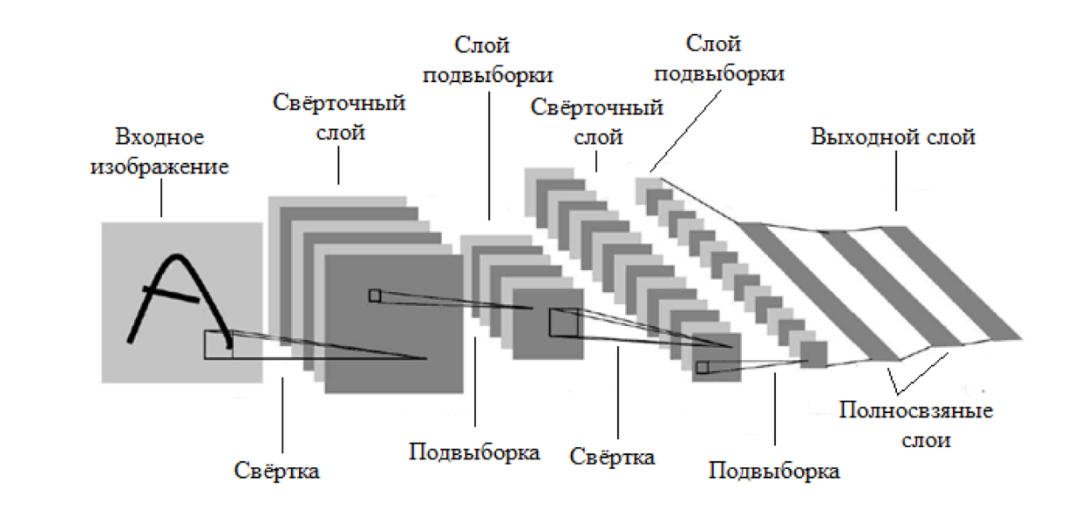
Рисунок 1.1 – Пример структуры сверточной нейронной сети

Для каждого слоя также задается функция активации, которая применяется в выходным данным и служит для создания нелинейных зависимостей и нормализации данных после суммирования.
В таблице 1.2 приведены примеры наиболее часто используемых функций активации [3].
Таблица 1.2 – Примеры наиболее часто используемых функций активации
Название | Формула | Производная
Логистическая (сигмоида) | 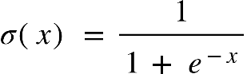
th (Гиперболический тангенс) | 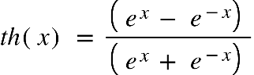 | 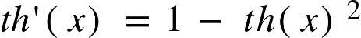
ReLU | 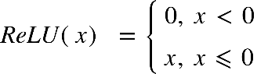 | 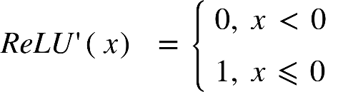
Работа нейронных сетей состоит из 2 этапов – прямой и обратный проход. Прямой проход используется для получения от нейросети результата классификации данных, которые подаются на входной слой.
При прямом проходе входные значения для каждого слоя рассчитываются последовательно, начиная с первого слоя. Выходные данные предыдущего слоя являются входными данными для следующего за ним.
В сверточном слое нейронной сети для каждого элемента входных данных вычисляется поэлементное произведение с каждым из фильтров слоя, что позволяет выявлять локальные пространственные признаки, такие как границы, текстуры или формы. Полученные карты признаков передаются на подвыборочные слои для уменьшения размерности, что снижает вероятность возникновения избыточных данных. Итоговые карты признаков, после приведения к необходимой размерности поступают на полносвязные слои, где производится итоговая классификация [2, 4].
При прямом проходе в сверточном слое вектор выходных значений рассчитывается по формуле [3]:

(1)

где – номер выходного канала;
n – Количество фильтров в слое,
Y – Матрица выходных значений,
X – Матрица входных значений,
w – Матрица фильтра,
K – Размер матрицы фильтра,
b – Вектор смещений,
⋆ – Операция корреляции,

Операция корреляции определяется как [3]:
(2)

Пример вычисления операции корреляции приведен в приложении А.1.
Размерность матрицы выходных значений вычисляется по формуле [4]:

(3)

где K – размер матрицы фильтра,
p – размер добавочной нулевой рамки вокруг изображения (padding),
s – смещение фильтра (stride)

Результатом прямого прохода через сверточный слоя являются карты признаков, каждая из которых отвечает за распознавание определенного локального признака на изображении. Далее, полученные карты признаков проходят через нелинейную активацию – например, одну из приведенных в таблице 1.2. Это преобразование позволяет ускорить обучение за счет снижения проблемы исчезающих градиентов и улучшает обобщающую способность сети.
Как правило, следом за сверточным слоем идет слой подвыборки. Принцип его работы заключается в снижении размерности данных путём выбора максимального значения из заданного окна.
Формула для прямого прохода через слой подвыборки [3]:

(4)

где – индексы элемента;
s – шаг фильтра (stride);
K – размер окна фильтра.

Пример расчета результата прямого прохода через слой подвыборки приведен в приложении А.2.
Слой подвыборки уменьшает размер карты признаков, сохраняя наиболее значимые элементы, при этом снижая вычислительные затраты и улучшая обобщающую способность модели, уменьшая её восприимчивость к небольшим изменениям во входных данных [2, 3].
На выходе слоя подвыборки, который уменьшает размерность входных данных, полученная карта признаков обычно представляет собой многомерный массив. Для того чтобы данные могли быть переданы в полносвязный слой, этот многомерный массив необходимо преобразовать в одномерный вектор [3].
Например, если данные на выходе слоя подвыборки имеют размер , где — размер карты признаков, — количество каналов, данный массив будет преобразован в вектор длиной . Этот одномерный вектор затем подается на вход полносвязному слою.
При прямом проходе в полносвязном слое вектора значений активаций слоев рассчитываются по формуле [5]:

(5)

где – Вектор значений активаций нейронов в слое ;
– Матрица значений связей (весов) между слоем и ;
– Вектор значений смещений между слоем и .

Пример расчета результата прямого прохода через полносвязный слой приведен в приложении А.3.
Ключевую роль в процессе обучения нейросети играет обратный проход. Метод обратного распространения ошибки позволяет вычислять поправки, которые необходимо внести в матрицу весов и вектор смещений на каждом слое нейронной сети для того, чтобы уменьшить итоговую ошибку при прямом проходе [2, стр. 11].
Для оценки точности результата работы сети используется функция потерь. Для вычисления значения функции потерь в сети с количеством слоев используются значения активаций выходного слоя , вектор целевых значений обучающего примера , а также размер выходного слоя [3, 5].
В таблице 1.3 приведены примеры наиболее часто используемых функций потерь [5].
Таблица 1.3 – Примеры наиболее часто используемых функций потерь
Название | Формула
Линейная (Простая) | 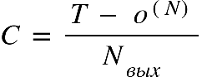
Квадратичная (MSE) | 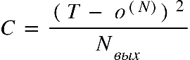
При условии, что функция активации и функция ошибки, используемая в сети, дифференцируема, вычисление поправок, которые необходимо внести в веса и смещения для уменьшения ошибки сводится к вычислению значений по заданным формулам [5].
Формула вычисления значений ошибки на выходном слое () с использованием простой линейной функции потерь:

(6)

где – индекс элементов выходного слоя сети;

При обратном проходе через max pooling слой матрица значений ошибок для последующего слоя при использовании функции активации ReLU вычисляются по формуле [6]:

(7)

Формула вычисления матрицы значений локальных ошибок , используемой для вычисления последующих значений поправок для каждого из n каналов слоя [6]:

(8)

где – индексы элементов.

Вычисление значений поправок смещения для фильтра n [6]:

(9)

Вычисление матрицы значений поправок для фильтра n [6]:

(10)

Вычисление матрицы значений ошибок для последующего слоя [6]:

(11)

где C – число входных каналов в слое;
– оператор полной свертки.

Операция полной свертки вычисляется по формуле [3]:

(12)

где – индексы элементов;
– проверка выхода за границы.

Пример вычисления результата операции полной свертки приведен в приложении А.4. На рисунке 1.2 приведена визуализация операции полной свертки для нескольких элементов выходной матрицы.

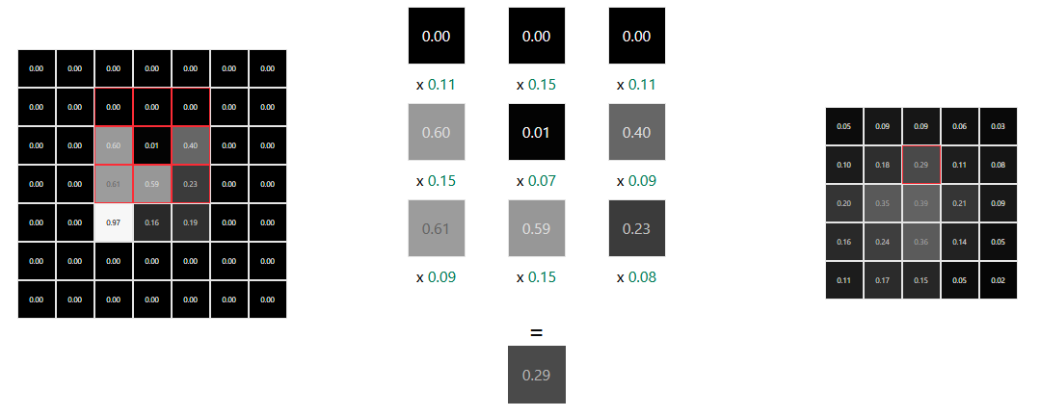
Рисунок 1.2 – Визуализация операции полной свертки для индексов i=2, j=3

Таким образом, анализ основных компонентов и математического описания алгоритмов работы создает основу для дальнейшего ознакомления с архитектурой сверточных нейронных сетей, а также проектирования и разработки информационной системы для подбора оптимальной структуры сверточных нейронных сетей.

1.2. Обзор существующих архитектур сверточных нейронных сетей
Архитектура современных сверточных нейронных сетей представлена различными решениями: от относительно простых моделей с небольшим числом слоев до глубоко иерархических сетей с большим количеством параметров и сложными связями между блоками.
Одной из первых и наиболее известных архитектур сверточных нейронных сетей является LeNet, разработанная для распознавания рукописных цифр. Данная сеть стала классическим примером применения свертки, подвыборки и полносвязных слоев в единой модели [7].
Архитектура LeNet включает последовательность сверточных и pooling-слоев, которые позволяют постепенно извлекать признаки из входного изображения, после чего итоговые признаки передаются в полносвязный слой для классификации. Схема модели LeNet приведена на рисунке 1.3.

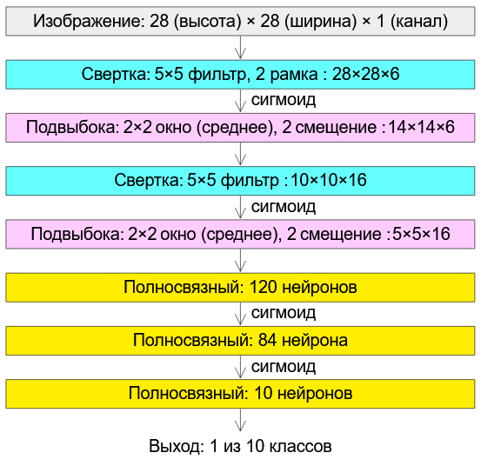
Рисунок 1.3 – Схема архитектуры модели LeNet-5

Следующим этапом в развитии сверточных нейронных сетей стала архитектура AlexNet, которая продемонстрировала значительный прорыв в задачах классификации изображений. Данная модель была разработана для классификации набора данных ImageNet, состоящего из более 1000000 изображений, разделенных на 1000 классов [8]. В отличие от более ранних моделей, AlexNet содержит существенно большее число слоев и использует более сложную схему обработки входных данных.
Данная архитектура показала, что увеличение глубины сети и числа параметров при правильной организации обучения может существенно улучшить результаты. В то же время AlexNet требует больших вычислительных ресурсов, чем LeNet [8, 9]. Схема модели AlexNet приведена на рисунке 1.4.

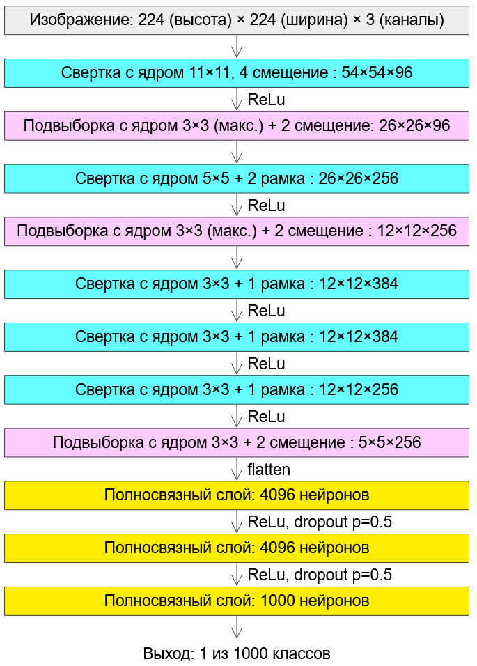
Рисунок 1.4 – Схема архитектуры модели AlexNet

Большим прорывом в развитии сверточных сетей стала архитектура VGG. Ее основная идея заключается в использовании большого числа последовательно расположенных сверточных слоев с небольшим размером ядра. За счет многократного применения одинаковых по структуре блоков VGG позволяет постепенно извлекать все более сложные признаки, не усложняя архитектуру разнородными элементами [9].
Преимущество VGG состоит в простоте и логичности построения, а также в высокой эффективности при решении задач классификации изображений. Такая архитектура удобна для анализа, поскольку она хорошо демонстрирует принцип наращивания глубины сети через повторение однотипных операций. Схема модели VGG приведена на рисунке 1.5.

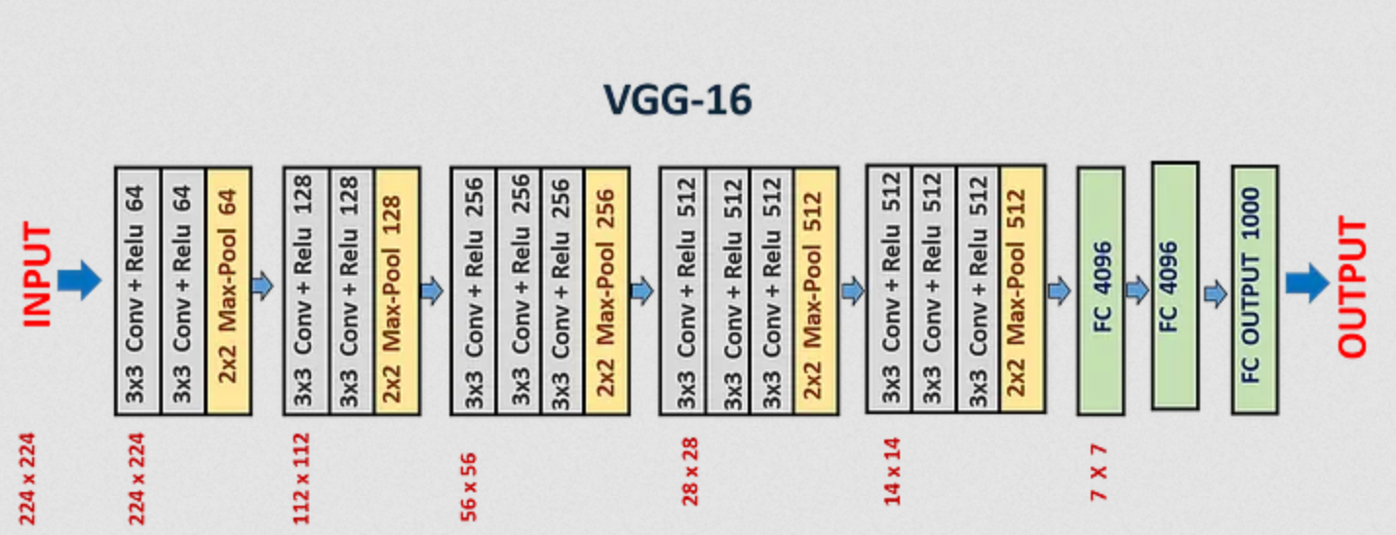
Рисунок 1.5 – Схема архитектуры модели VGG

Архитектура VGG имеет сравнительно большое число параметров – 133 миллиона [9]. Это обуславливает значительные требования к памяти и вычислительным ресурсам, ограничивая ее применение в системах, где важна компактность модели.
Анализ существующих архитектур сверточных нейронных сетей позволяет выявить эмпирические правила и методы их построения, которые легли в основу современных практик проектирования CNN. На основе изучения существующих моделей, а также существующих исследований можно выделить общие принципы организации слоев, выбора параметров свертки и стратегии уменьшения размерности данных [3, 10]. Данные закономерности приведены в таблице 1.4 и могут использоваться при разработке АИС как ограничения поиска оптимальных архитектур, обеспечивая генерацию структур, соответствующих проверенным подходам машинного обучения.
Таблица 1.4 – Рекомендуемые параметры при построении сети
Тип слоя | Правила применения | Параметры слоя | Рекомендуемое значения
Сверточный (Conv2D) | Чередование через 1–3 слоя с pooling. Увеличение числа фильтров с глубиной | Размер фильтра | Не более, чем 7x7
 |  | Смещение фильтра | Не более, чем радиус фильтра
 |  | Рамка | Рамка с сохранением размера
 |  | Активация | ReLU
Подвыборка (Pooling) | Размещение после свертки для уменьшения размерности. | Размер окна | 2x2
 |  | Смещение | Равен размеру окна
Полносвязный (Dense) | Только в конце сети для классификации. | Число нейронов | Не более, чем на предыдущем слое
 |  | Активация | ReLU, Tanh, SoftMax
Полносвязный на выходе сети (Output) | Последний слой сети для получения итогового класса. | Число нейронов | Равен количеству классов в обучающем наборе данных
 |  | Активация | SoftMax
Анализ рассмотренных архитектур показывает, что при выборе архитектуры необходимо учитывать вычислительную сложность, глубину сети и особенности решаемой задачи, а также методы существующие методы, обеспечивающие построение оптимальной архитектуры, что является необходимой теоретической основой для формирования требований и дальнейшей разработки системы автоматизированного подбора оптимальной архитектуры.

1.3. Обзор существующих методов представления архитектуры моделей сверточных сетей
Архитектуру сверточных сетей часто представляют в виде блок-схем, где последовательность блоков соответствует типам слоев, а также отражает их основные параметры. Такое представление позволяет наглядно проследить порядок преобразования входных данных и оценить изменение размерности признаков на каждом этапе обработки [11].
В таблице 1.5 основные приведены параметры, отражаемые на диаграммах архитектур сверточных сетей.
Таблица 1.5 – Типовые обозначения слоев сверточных сетей на диаграммах
Тип слоя | Обозначение | Параметры слоя
Входной | Input | Размерность входных данных
Полносвязный | FC, Dense | Размер выходных данных, Число нейронов, функция активации
Подвыборочный | MaxPool | Размер выходных данных, размер окна, шаг окна
Сверточный | Conv, Conv2D | Размер выходных данных, размерность фильтра, количество фильтров, шаг фильтра, размер добавочной рамки, функция активации
Несмотря на то, что на данный момент нет формализованного стандарта оформления диаграмм сверточных нейронных сетей, существует набор общепринятых конвенций, сложившийся из крупных работ и статей на данную тему, таких как LeNet, AlexNet, VGG и другие [11].
Архитектура LeNet обычно представляется в виде последовательной схемы слоев, изображаемой в виде простых прямоугольников. Для более подробного описания структуры возможно добавление подписи к каждому из слоев [7]. Пример представления архитектуры LeNet приведен на рисунке 1.6.

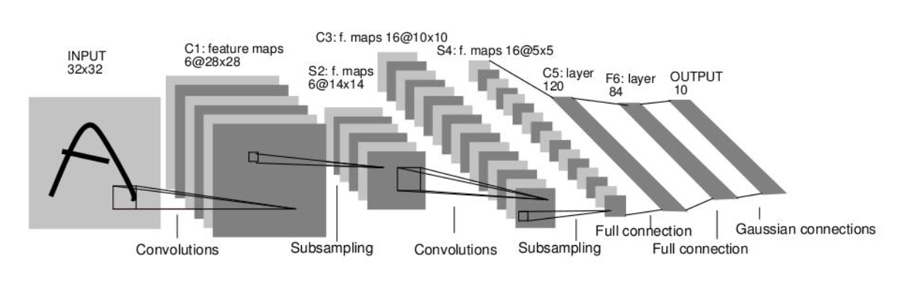
Рисунок 1.6 – Представление архитектуры сверточной сети в стиле LeNet

В представлении одной из ранних архитектур AlexNet используется линейная цепочка многомерных блоков. Размер блоков соответствует размерности выходных данных слоя, а визуализация фильтров и цветовое кодирование делают диаграмму более наглядной [8]. Пример представления архитектуры AlexNet приведен на рисунке 1.7.

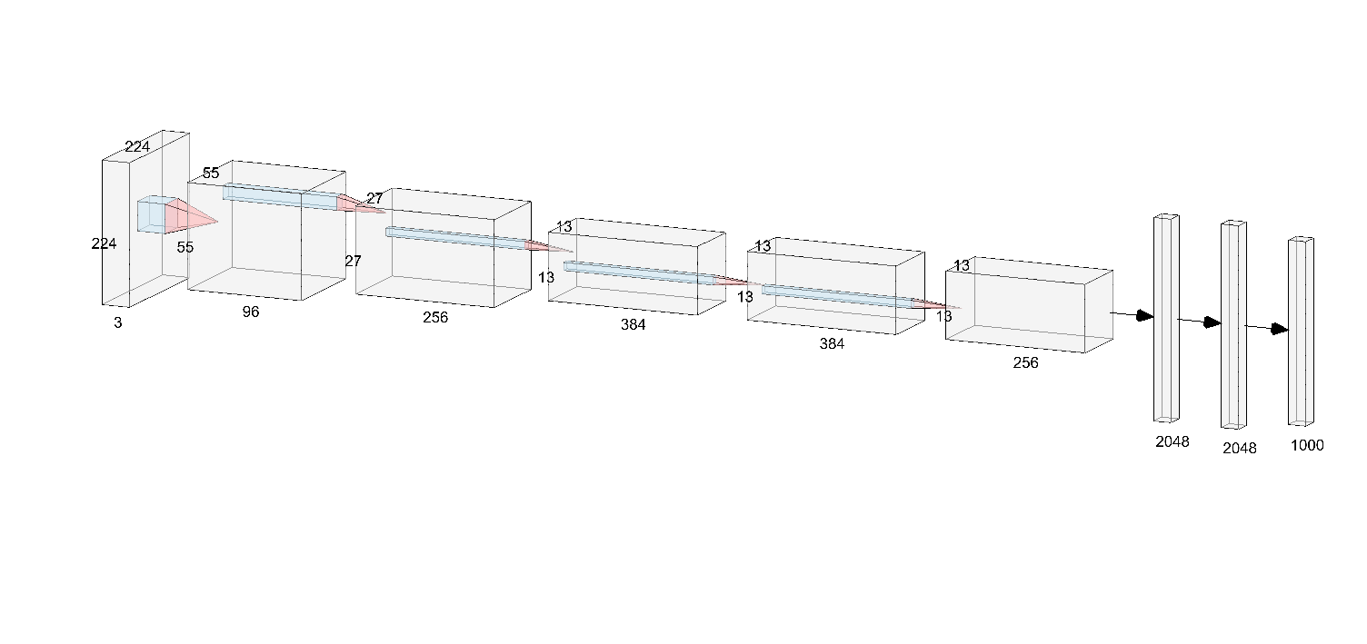
Рисунок 1.7 – Представление архитектуры сверточной сети в стиле AlexNet

Диаграммы архитектур VGG представлены ступенчатыми блоками, где размер блока соответствует размерности слоя. Для каждого слоя добавляются подписи с размерностью и обозначением. Каждый тип слоя также выделяется соответствующим цветом [9]. Пример представления архитектуры VGG приведен на рисунке 1.8.

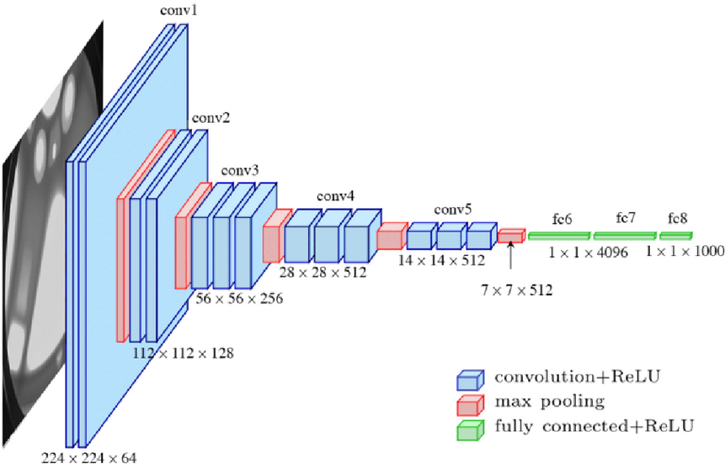
Рисунок 1.8 – Представление архитектуры сверточной сети в стиле VGG

Использование преимуществ и сильных сторон данных подходов позволит реализовать наиболее наглядный и информативных графический интерфейс при разработке АИС.

1.4. Аналитический обзор актуальных исследований и существующих инструментов проектирования сверточных нейронных сетей
Использование инструментов визуализации структуры сети при разработке архитектуры позволяет анализировать параметры слоев и оценивать вычислительную сложность модели [12].
Существующие решения в основном представляют собой среды визуализации существующих моделей, либо инструменты для создания схемы архитектуры. Анализ таких инструментов позволяет выявить их возможности и ограничения при решении задач автоматизированного подбора архитектуры.
Одним из наиболее распространённых инструментов визуализации моделей нейронных сетей является TensorBoard, входящий в экосистему TensorFlow. Данный инструмент позволяет отображать граф сети, метрики обучения, гистограммы весов и карты активаций [13]. Пример визуализации архитектуры сверточной сети в TensorBoard приведен на рисунке 1.9.

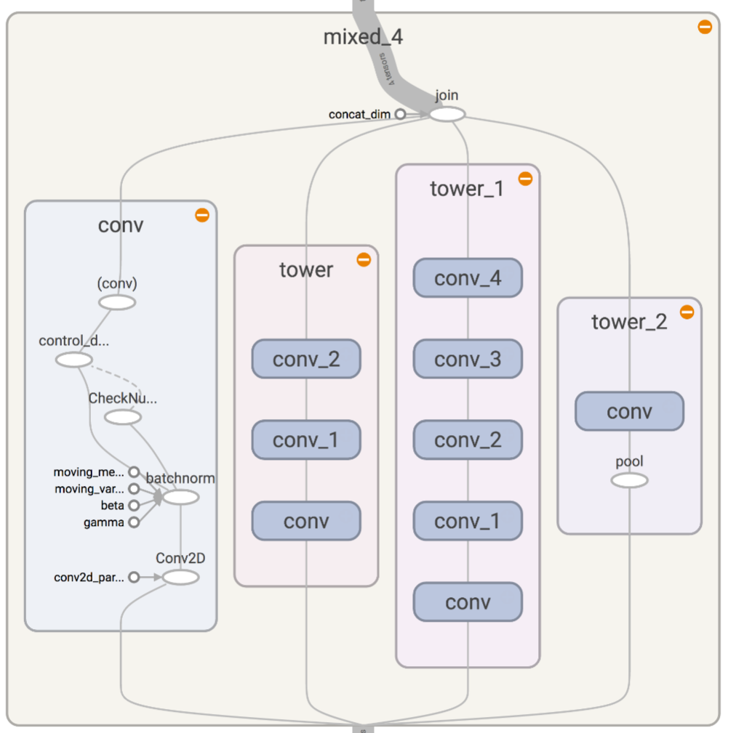
Рисунок 1.9 – Пример визуализации архитектуры в TensorBoard

Основными ограничениями является возможность работы только с готовыми архитектурами, построенными на основе библиотеки TensorFlow, а также отсутствие онлайн-доступа к ресурсу, так инструмент необходимо развертывать локально.
CNN Explainer — это интерактивный веб-инструмент, предназначенный для обучения и анализа сверточных нейронных сетей, прежде всего для пользователей без глубокого понимания алгоритмов машинного обучения. Он сочетает обзор структуры модели с динамическими визуальными пояснениями, позволяя последовательно переходить от общей архитектуры CNN к деталям работы отдельных слоев и математических операций [14]. Инструмент работает в браузере без установки и специального оборудования, что делает его удобным для образовательного применения и самостоятельного изучения принципов работы сверточных сетей. Внешний вид интерфейса приведен на рисунке 1.10.

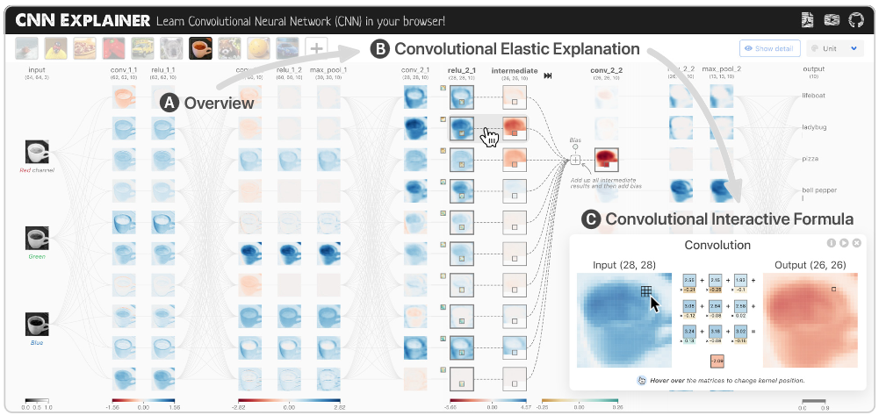
Рисунок 1.10 – Интерфейс CNN Explainer

Серьезным ограничением данного инструмента является отсутствие возможности настройки архитектуры модели, а также запуска обучения на других наборах данных.
Наиболее популярным сервисов для построения диаграмм архитектур является NN-SVG, который представляет собой веб-инструмент для параметрического создания схем архитектур нейронных сетей, исключающий необходимость ручного рисования. Сервис автоматически генерирует векторную диаграмму в формате SVG на основе параметров, заданных пользователем через кофигурационный интерфейс. Также поддерживается настройка параметров отображения для задания расстояния между слоями, расстояния между фильтрами в слое и прозрачность слоев. Визуальный размер слоев зависит от их входной размерности [15].
Сервис поддерживает три основных стиля визуализации: классические полносвязные сети, архитектуры в стиле LeNet с акцентом на сверточные слои и подвыборку, а также глубокие сети в стиле AlexNet с трёхмерным представлением тензоров [15]. Пример визуализации модели в сервисе NN-SVG в стиле LeNet представлен на рисунке 1.11.

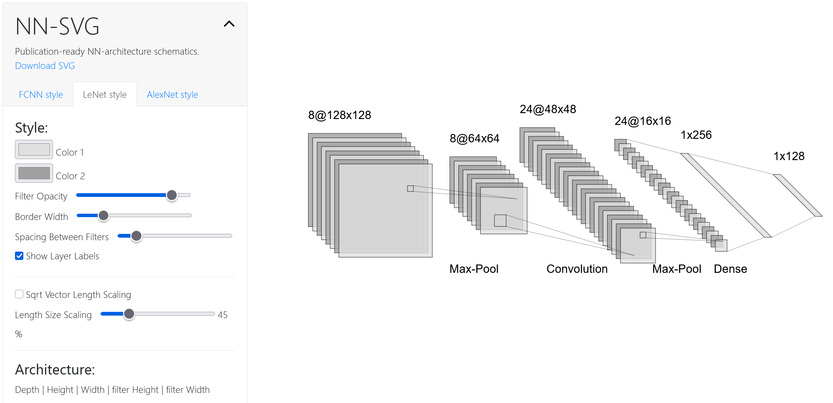
Рисунок 1.11 – Визуализация NN-SVG в стиле LeNet-5

Несмотря на высокое качество визуализации, NN-SVG ориентирован преимущественно на статическое представление и визуализацию архитектур. Ввиду отсутствия алгоритмов проверки и оптимизации структуры сети и расчёта метрик сложности, данный сервис не является полноценным инструментом для проектирования архитектур.
Таким образом, существующие инструменты в основном ориентированы на анализ и статическую визуализацию готовых моделей и не предоставляют функционала автоматизированного подбора оптимальной структуры по заданным параметрам, позволяющего пользователю изменять архитектуру в реальном времени с автоматическим пересчётом метрик качества и сложности.
Кроме того, в работах зарубежных авторов освещены проблемы использования подобных информационных систем в качестве инструмента для помощи в освоении основ работы с нейронными сетями [12, 14]. Кроме того, авторы подчеркивают важность качественной визуализации сверточных нейронных сетей ключевого фактора для концептуального восприятия механизмов их работы [1, 11].
Авторы также делают акцент на важности развития технологий визуализации различных алгоритмов машинного обучения для привлечения к технологиям искусственного интеллекта внимания специалистов из различных областей, таким образом расширяя возможные области применения современных технологий. Существующие исследования, например, в области классификации композитных материалов, а также анализа медицинских изображений, показывающие положительные результаты, подтверждают данную гипотезу [10, 16].
Это определяет необходимость разработки специализированной онлайн-системы, сочетающей возможности визуального конструктора с алгоритмами автоматизированного формирования оптимальных архитектур CNN.

2. Проектирование автоматизированной информационной системы для разработки моделей сверточных нейронных сетей

2.1. Анализ и формулировка требований к автоматизированной информационной системе
Разработка автоматизированной информационной системы для проектирования сверточных нейронных сетей на основе рассмотренных принципов их построения и функционирования позволит сократить объем ручной работы при планировании и создании архитектуры, а также оптимизировать процессы изучения и практического применения за счет автоматизации построения моделей и наглядного графического интерфейса [17].
Целью разрабатываемой информационной системы является обеспечение построения моделей сверточных нейронных сетей с заданными входными параметрами и их наглядного представления на основе современных методов и средств разработки программного обеспечения.
Предполагается использование системы в рамках практического применения и исследовательских проектов, связанных с разработкой и анализом моделей сверточных нейронных сетей, а также, при необходимости, в образовательном процессе в качестве вспомогательного инструмента для демонстрации принципов их работы [17].
К основным задачам, которые должна решать разрабатываемая автоматизированная информационная система для пользователя, относятся функции, представленные в таблице 2.1.
Таблица 2.1 – Основные задачи, решаемые системой
№ | Задача системы | Подсистема / область функционала | Краткое описание
1 | Формирование архитектуры модели CNN | Клиентская часть (графический конструктор моделей) | Создание и редактирование последовательности слоёв
Продолжение таблицы 2.1
№ | Задача системы | Подсистема / область функционала | Краткое описание
2 | Настройка параметров слоёв модели |  | Задание и изменение гиперпараметров каждого слоя
3 | Визуальное отображение структуры модели |  | Графическое представление текущей архитектуры сверточной нейросети
4 | Валидация конфигурации модели |  | Проверка целостности и корректности архитектуры
5 | Передача конфигурации модели на сервер | Клиентская часть (модуль взаимодействия с серверной частью) | Формирование и отправка запросов к серверу для сохранения и запуска
6 | Отображение метрик и результатов запуска модели | Клиентская часть (модуль визуализации метрик) | Визуализация кривых потерь, точности и других показателей
7 | Приём и обработка запросов | Серверная часть | Обработка запросов от клиентской части, маршрутизация и выполнение бизнес‑логики
8 | Проверка конфигурации перед запуском модели |  | Дополнительная валидация модели и параметров перед вычислениями
9 | Сохранение и управление конфигурациями моделей | Серверная часть (модуль работы с БД) | Запись, обновление и выбор сохранённых описаний моделей и метаданных
10 | Управление датасетами |  | Хранение и обработка информации об имеющихся наборах данных
11 | Запуск модели | Модуль запуска модели нейронной сети | Инициализация обучения или валидации по заданной конфигурации и датасету
12 | Мониторинг хода обучения |  | Сбор данных о запущенной модели в процессе обучения или валидации
13 | Формирование метрик по результатам запуска модели |  | Компоновка данных, полученных в ходе запуска и по его итогу в единый отчет
Определённые в таблице 2.1 задачи, решаемые разрабатываемой АИС, реализуются в контексте конкретных пользовательских действий. Для уточнения требований к функциональности и интерфейсу системы можно выделить основные категории пользователей и характерные сценарии использования, в рамках которых сформулированные ранее задачи проявляются в практической работе с системой, а также определить, какие операции должны быть доступны пользователю на каждом этапе работы с информационной системой [18].
Основные категории пользователей и типовые сценарии их взаимодействия с системой приведены в таблице 2.2.
Таблица 2.2 – Основные сценарии взаимодействия пользователей с системой
№ | Категория пользователя | Сценарий использования | Последовательность действий пользователя
1 | Разработчик | Проектирование новой модели CNN | - Создание пустой модели  - Добавление слоёв  - Настройка параметров  - Сохранение модели
2 |  | Модификация сохранённой модели | - Загрузка конфигурации  - Редактирование слоёв  - Сохранение новой версии
3 |  | Запуск обучения модели | - Выбор модели и датасета  - Запуск обучения  - Мониторинг процесса  - Анализ метрик
4 |  | Запуск валидации модели | - Выбор модели и датасета  - Запуск валидации  - Анализ метрик
5 | Обучающийся | Изучение готовых архитектур CNN | - Загрузка типовой модели  - Интерактивное исследование структуры  - Изменение параметров для экспериментов
6 |  | Проведение экспериментов | - Создание простой модели  - Запуск на малом датасете  - Анализ базовых метрик
Представленные сценарии использования системы учитывают как потребности опытных разработчиков, работающих над сложными исследовательскими задачами, так и начинающих пользователей, осваивающих принципы построения сверточных нейронных сетей [18]. Каждый сценарий соответствует определённому набору задач из таблицы 2.1 и будет реализован через соответствующие функциональные возможности клиентской и серверной частей системы.
Для графического представления взаимодействий пользователей с системой построена диаграмма вариантов использования, приведенная на рисунке 2.1.

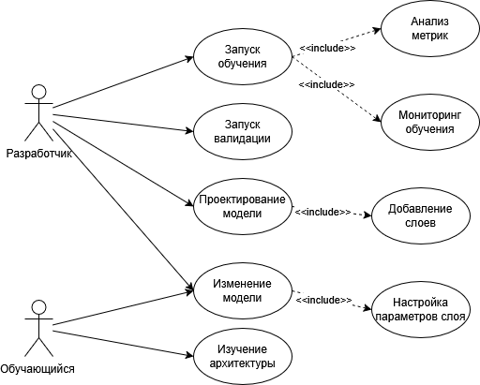
Рисунок 2.1 – Диаграмма вариантов использования АИС

Функциональные требования сформулированы на основе задач системы и сценариев использования для каждой основной подсистемы и определяют конкретные возможности, которые должна предоставлять автоматизированная информационная система [18].
Графический конструктор моделей CNN обеспечивает интерактивное проектирование архитектуры сверточных нейронных сетей через графический интерфейс. Требования к нему включают:
- Создание пустой модели и добавление стандартных слоёв из каталога.
- Интерактивное редактирование основных параметров слоёв.
- Автоматическая визуализация архитектуры в реальном времени при изменениях конфигурации.
- Автоматическая проверка корректности соединений и параметров.
- Отображение основных графиков и метрик, полученных после запуска модели.
Серверная часть и модуль обучения реализуют бизнес-логику и вычислительные операции. Требования к ним включают:
- Приём запросов от клиентского приложения для сохранения и запуска моделей.
- Проверка корректности конфигураций перед выполнением ресурсоёмких операций.
- Запуск процессов обучения с возможностью мониторинга прогресса.
- Автоматическое сохранение результатов запуска модели
Указанные функциональные требования полностью покрывают сценарии использования из таблицы 2.2 и задачи системы из таблицы 2.1.
Для достижения требуемого уровня качества работы системы и соответствия ожиданиям пользователей необходимо также определить нефункциональные требования, описывающие характеристики качественных параметров разработки, поддержки и эксплуатации информационной системы [18]. Метрики нефункциональных требований к решению приведены в таблице 2.3.
Таблица 2.3 – Метрики нефункциональных требований к решению
№ | Категория требований | Требование | Метрика | Целевое значение
1 | Производительность | Время обработки запроса на запуск модели нейронной сети | Среднее время отклика | Менее 5 секунд
2 |  | Отображение обновленных метрик обучения | Задержка обновления графиков и показателей | Менее 2 секунд
3 |  | Оптимизация вычислений и расчетов | Время обработки выборки 60000 изображений размером 28x28 моделью из 6 слоев | Менее 600 секунд
4 |  | Возможность работы с сетями с комплексной архитектурой | Количество слоев модели | До 20 слоев
5 | Масштабируемость | Поддержка одновременной обработки данных для нескольких пользователей | Количество возможных параллельно запущенных операций | Не менее 5
Продолжение таблицы 3
№ | Категория требований | Требование | Метрика | Целевое значение
7 | Безопасность | Защита передаваемых данных | Протокол передачи данных | HTTPS
8 |  | Валидация ввода | Защищенность от SQL инъекций | 100%
9 | UI / UX | Время загрузки страницы | Largest Contentful Paint (LCP) | Менее 2.5 секунд
10 |  | Визуальная стабильность интерфейса | Cumulative Layout Shift (CLS) | Менее 0.1
11 |  | Общая отзывчивость интерфейса на действия пользователя | Interaction to Next Paint (INP) | Менее 200 миллисекунд
12 | Совместимость | Работа в современных браузерах | Совместимые браузеры | Chrome, Firefox, Edge
13 |  | Адаптивность интерфейса | Разрешения экрана | 1366×768 и выше
Таким образом, при реализации заявленных функциональных требований на должном инженерном уровне проект может быть признан технически реализуемым и перспективным, а создаваемая система — способной обеспечить стабильную, эффективную и удобную поддержку процессов построения и обучения сверточных нейронных сетей в различных прикладных областях.
Для корректной реализации проекта в рамках доступных ресурсов и сроков разработки определены ограничения и допущения, влияющие на функциональность и область применения системы [18].
Ограничения определяют верхние границы поддерживаемых возможностей системы и исключают разработку дополнительных функций, не входящих в основной объём работ:
- Система поддерживает только 2D-сверточные архитектуры.
- Использование при обучении и валидации только датасетов MNIST Digits, MNIST Fashion, CIFAR-10.
Для упрощения разработки и сфокусированности на ключевых задачах, в качестве допущений фиксируются следующие предположения, принятые без дополнительной проверки:
- Пользователи обладают базовыми знаниями принципов работы CNN.
- Обеспечено стабильное соединение для клиент-серверного взаимодействия.
Анализ требований позволил комплексно определить функциональные и нефункциональные характеристики автоматизированной информационной системы для проектирования моделей CNN. Сформулированные требования полностью покрывают задачи системы и сценарии использования.
Полученные результаты создают основу для проектирования архитектуры ПО и выбора технологий реализации, обеспечивая разработку системы, удовлетворяющей заявленным задачам.

2.2. Проектирование архитектуры программного обеспечения автоматизированной информационной системы
Для решения определенных для информационной системы оптимальным выбором будет являться клиент-серверная архитектура с разделением ответственности между графическим интерфейсом, бизнес-логикой и вычислительными модулями [18]. Клиентская часть реализует графический конструктор и визуализацию, серверная часть обеспечивает REST API и координацию компонентов, база данных хранит конфигурации моделей, а специализированный модуль выполняет обучение CNN. На рисунке 2.2 приведена общая логическая схема ИС.
Такая архитектура позволит распределить бизнес-логику системы по компонентам ИС, создать четкое разделение ответственности и повысить устойчивость системы к сбоям при выходе из строя одного из блоков.
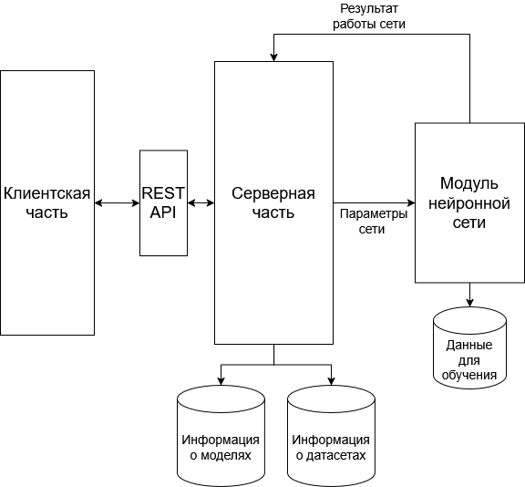
Рисунок 2.2 – Общая архитектура системы

Для реализации компонентов системы выбран технологический стек, приведенный в таблице 2.4, который обеспечивает высокую производительность и масштабируемость, сохраняя возможность быстрой реализации системы [18].
Таблица 2.4 — Технологический стек системы
Компонент системы | Технологии | Назначение
Клиентская часть | Vue.js 3 (TypeScript) | Графический конструктор, визуализация, анализ метрик
Серверная часть | Node.js (TypeScript), Express.js, Sequelize ORM | REST API, бизнес-логика, связь с базой данных
База данных | PostgreSQL | Хранение конфигураций моделей, метаданных датасетов
Модуль CNN | Python, CUDA C++ | Высокопроизводительное обучение нейронных сетей
Диаграмма развёртывания, отражающая размещение компонентов согласно выбранному технологическому стеку, представлена на рисунке 2.3.

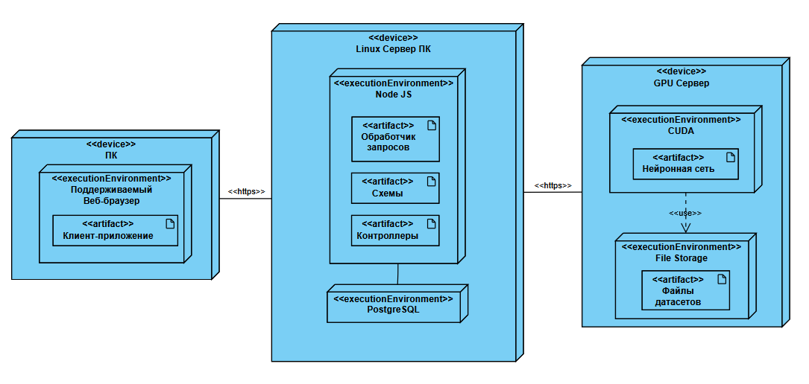
Рисунок 2.3 – Диаграмма развёртывания системы

Диаграмма показывает, что пользователь, осуществляет доступ к клиентской части, развернутой как веб-приложение, через совместимый веб-браузер. Запросы клиентской части отправляются для обработки на серверную часть с использованием протокола HTTPS и REST-API, где производится предобработка и сохранение данных. Запуск моделей производится на выделенном сервере с GPU-ускорением, для чего с серверной части отправляется запрос с использованием протокола HTTPS и REST-API.
Для уточнения внутренней структуры системы и распределения функциональных требований между отдельными модулями на рисунках 2.4–2.6 приведены диаграммы компонентов клиентской части, серверной части и модуля вычислений сверточных нейронных сетей соответственно.
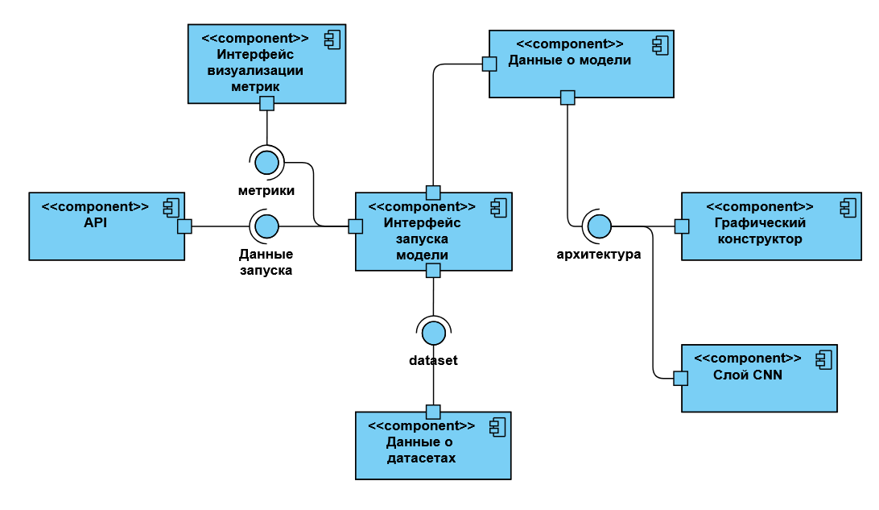
Рисунок 2.4 – Диаграмма компонентов клиентской части

Диаграмма компонентов клиентской части отображает, как на основе заданных пользователем через графический конструктор входных параметров архитектуры, а также доступных датасетов осуществляется процесс запуска модели по средствам отправки запроса через REST-API, а также визуализация полученных после запуска метрик.

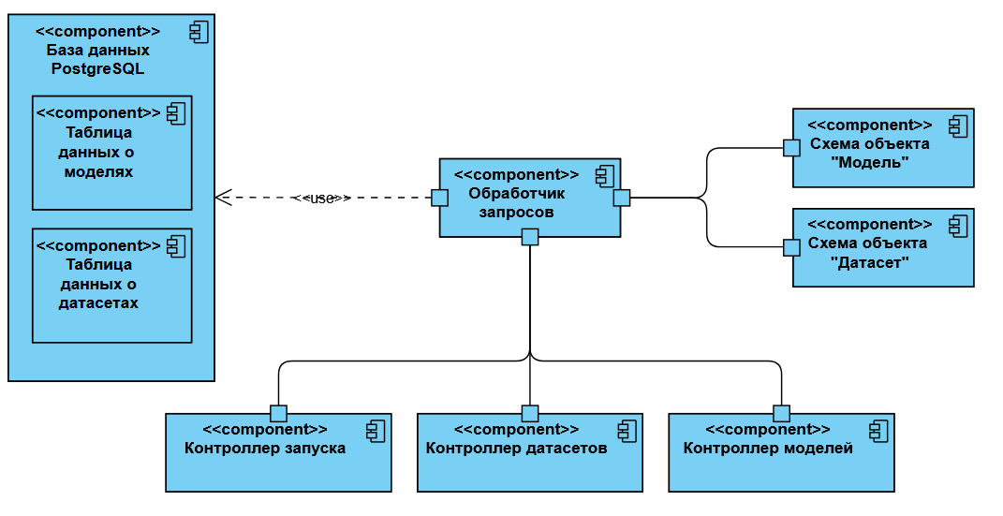
Рисунок 2.5 – Диаграмма компонентов серверной части

Диаграмма компонентов серверной части показывает распределение задач обработки различных запросов между контроллерами, а также связь с базой данных PostgreSQL с использованием схем объектов Sequelize ORM.
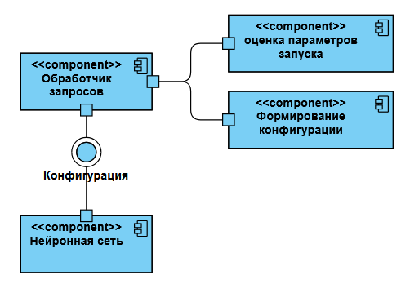
Рисунок 2.6 – Диаграмма компонентов модуля CNN

Диаграмма компонентов отражает структуру вычислительного модуля нейронной сети и показывает взаимодействие его основных частей в процессе обработки запроса. Обработчик запросов принимает входные данные, передает их на компоненты оценки параметров запуска и формирования конфигурации, а затем обеспечивает связь с компонентом «Нейронная сеть», который использует сформированную конфигурацию для выполнения вычислений. Таким образом, диаграмма демонстрирует разделение функций между компонентами системы и последовательность их взаимодействия при запуске и настройке модели.
Для иллюстрации динамического взаимодействия компонентов системы при выполнении требований, связанных с обучением моделей сверточных нейронных сетей, на рисунке 2.7 приведена диаграмма последовательности, описывающая сценарий запуска процесса обучения.

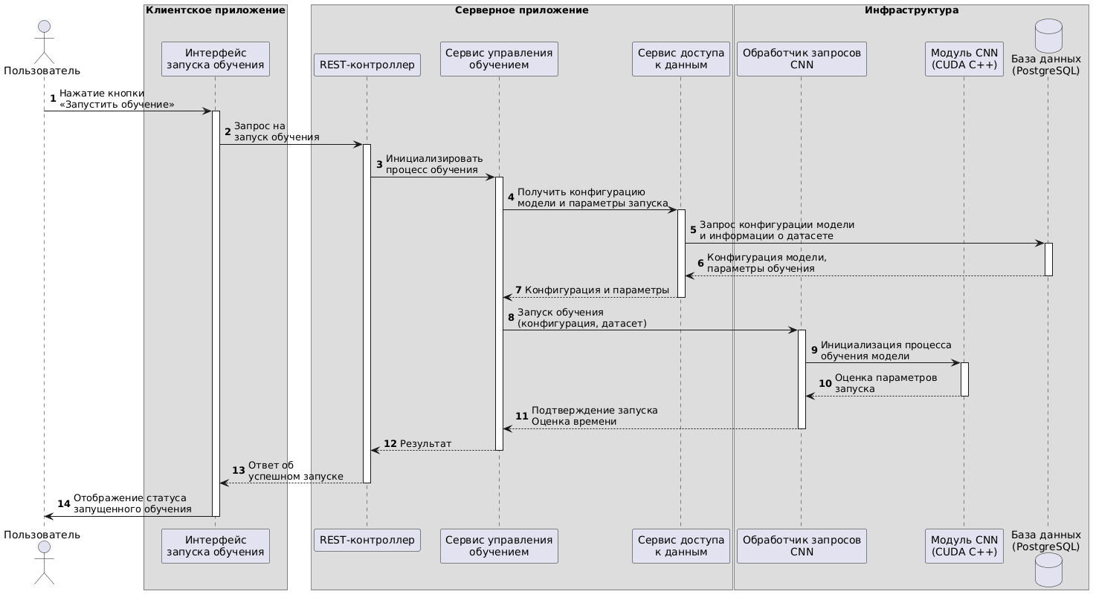
Рисунок 2.7 – Диаграмма последовательности запуска обучения модели

Полученные результаты создают основу для разработки модели данных для организации хранения и передачи информации внутри информационной системы.

2.3. Разработка модели данных и средств представления моделей сверточных нейронных сетей
Сформулированная на основе логики построения архитектуры системы включает шесть сущностей, отражающих полный жизненный цикл CNN: проектирование модели, обучение, тестирование. Диаграмма модели данных системы представлена на рисунке 2.8.
Физическая модель данных реализована в PostgreSQL с использованием современных типов данных для обратной совместимости хранения структуры CNN, массивов для истории метрик и предсказаний между модулями ИС.

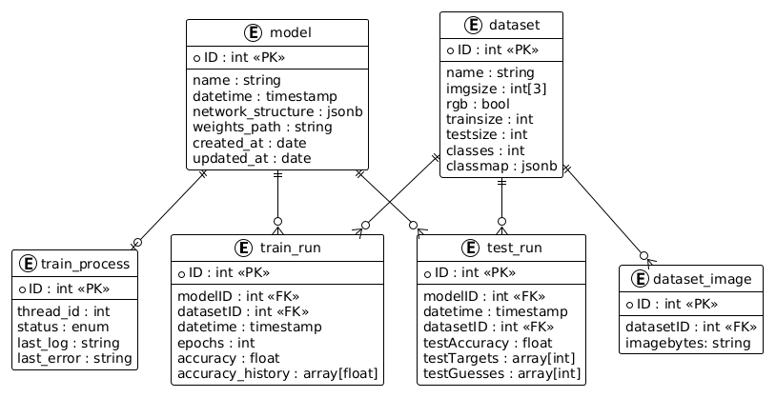
Рисунок 2.8 – Модель данных системы

После каждого запуска результаты классификации модели сохраняются в виде списков, что допустимо и не нарушает 1НФ (Первую Нормальную Форму), так как эти данные являются неделимыми, в них более не вносятся изменения, а элементы списка не рассматриваются в виде отдельных значений [19, стр. 156]. В листингах 2.1–2.6 приведено объявление PostgreSQL таблиц основных сущностей информационной системы.
В таблице “datasets” хранятся основные метаданные датасетов, доступных для обучения и тестирования.
Листинг 2.1 – Таблица датасетов
CREATE TABLE datasets (
id SERIAL PRIMARY KEY,
name VARCHAR(100) NOT NULL,
imgsize JSONB NOT NULL,
rgb BOOLEAN DEFAULT FALSE,
trainsize INTEGER NOT NULL,
testsize INTEGER NOT NULL,
classes INTEGER NOT NULL,
classmap JSONB NOT NULL,
);
Центральная сущность в таблице “models” содержит сведения о конфигурации нейронной сети и связанных с ней параметрах.
Листинг 2.2 – Таблица моделей
CREATE TABLE models (
id SERIAL PRIMARY KEY,
name VARCHAR(100) NOT NULL,
network_structure JSONB NOT NULL,
weights_path VARCHAR(255),
created_at TIMESTAMP DEFAULT NOW()
updated_at TIMESTAMP
);
Сущность в таблице “train_run” хранит финальную точность и полную историю accuracy по эпохам. Связь 1:1 с таблицей моделей обоснована возможностью одновременного запуска только одного процесса обучения.
Листинг 2.3 – Таблица метрик обучения
CREATE TABLE train_run (
id SERIAL PRIMARY KEY,
model_id INTEGER REFERENCES models(id) ON DELETE CASCADE,
datetime TIMESTAMP DEFAULT NOW(),
dataset_id INTEGER REFERENCES datasets(id)
epochs INTEGER,
accuracy FLOAT CHECK (accuracy >= 0 AND accuracy <= 1),
accuracy_history FLOAT[]
);
Вспомогательная таблица “training_process” отслеживает состояние каждого запуска обучения и сохраняет данные потока вывода и ошибок.
Листинг 2.4 – Таблица процессов обучения
CREATE TABLE training_processes (
id SERIAL PRIMARY KEY,
model_id INTEGER REFERENCES models(id) ON DELETE CASCADE,
thread_id INTEGER,
status VARCHAR(20) CHECK (status IN (' Running', 'Finished')),
last_log TEXT,
last_error TEXT,
);
В таблице “test_runs” хранятся данные тестовых запусков моделей с сохранением результата классификации для каждого тестового примера.
Листинг 2.5 – Таблица тестовых запусков
CREATE TABLE test_runs (
id SERIAL PRIMARY KEY,
model_id INTEGER REFERENCES models(id) ON DELETE CASCADE,
created_at TIMESTAMP DEFAULT NOW(),
dataset_id INTEGER REFERENCES datasets(id)
test_accuracy FLOAT CHECK (test_accuracy >= 0 AND test_accuracy <= 1),
test_targets INTEGER[],
test_guesses INTEGER[]
);
Таблица “dataset_images” хранит примеры изображений датасета в base64 для предварительного просмотра.
Листинг 2.6 – Таблица изображений датасета
CREATE TABLE dataset_images (
id SERIAL PRIMARY KEY,
dataset_id INTEGER REFERENCES datasets(id) ON DELETE CASCADE,
img_base64 TEXT NOT NULL,
class_id INTEGER NOT NULL,
created_at TIMESTAMP DEFAULT NOW()
);
Архитектура CNN хранится в поле network_structure таблицы models в формате JSONB как последовательность слоев с параметрами и связями между ними. В таблице 2.5 приведены основные параметры объектов слоев.
Таблица 2.5 — Параметры слоев
Тип слоя | Поля объекта
conv | input_width, input_height, channels, kernel_size, num_kernels, stride, padding, activation
pool | input_width, input_height, channels, pool, stride
dense | input_nodes, output_nodes, activation
В поле “layers” хранится массив, содержащий последовательность объектов слоев. В листинге 2.7 приведен пример полного объекта конфигурации.
Листинг 2.7 – Пример объекта конфигурации CNN
{
"learning_rate": 0.05,
"layers": [
{
"type": "conv",
"input_width": 28,
"input_height": 28,
"channels": 1,
"kernel_size": 3,
"num_kernels": 16,
"stride": 1,
"padding": 0
},
{
"type": "dense",
"input_nodes": 256,
"output_nodes": 10,
"activation": "softmax"
}
]
}

2.4. Обоснование выбора средств и технологий реализации
В контексте рассматриваемого проекта, ориентированного на разработку веб-интерфейса для конфигурирования и управления процессом обучения сверточных нейронных сетей, выбор клиентского фреймворка является важным архитектурным решением [18].
Основными критериями сравнения выступают простота интеграции с вычислительным сервером, производительность пользовательского интерфейса, масштабируемость и порог вхождения для разработчиков [17].
В данном контексте целесообразно рассмотреть Vue.js в сравнении с такими распространёнными фреймворками, как React и Angular.
На первом этапе сравнение проводится по общим архитектурным характеристикам, влияющим на удобство разработки и сопровождения [18]. На втором этапе рассматриваются функциональные показатели и метрики производительности, определяющие пригодность фреймворка для реализации графического конструктора моделей CNN и динамического обновления интерфейса.
В таблице 2.6 приведено сравнение общих характеристик рассматриваемых фреймворков [20].
Таблица 2.6 – Сравнение общих характеристик фронтенд-фреймворков
Особенность | React | Angular | Vue
Сложность освоения | Средняя сложность  (компоненты, JSX) | Высокая сложность  (модули, сервисы,  DI) | Низкая сложность  (простая структура,  директивы)
Архитектура | Компонентная | Функциональная, жестко заданная | Компонентная, реактивная
Реактивность | Реализуется через (useState) | Реализуется через Angular Signals | Реализуется через ref, computed
Экосистема | Присутствуют сторонние библиотеки и инструменты | Полный пакет с инструментами для разработки | Разнообразие плагинов и библиотек
В таблице 2.7 приведено сравнение основных метрик рассматриваемых фреймворков на основе экспериментальных исследований [21, 22].
Таблица 2.7 — Сравнение функциональных показателей и метрик производительности
Параметр | Категория | React | Angular | Vue
Скорость компиляции и запуска приложения (ms) | Развертка приложения | 53 | 151 | 64
Использование памяти при загрузке (МБайт) |  | 1.3 | 2.7 | 1.2
Размер проекта без модулей node (Мбайт) | Объем приложения | 774 | 660 | 614
Размер проекта с установленными модулями node (Мбайт) |  | 145 | 223 | 93
Количество строк кода в реализации эквивалентного приложения |  | 991 | 970 | 703
Загрузка скриптов страницы (ms) | Производительность приложения | 3 | 4 | 3
Полная загрузка страницы (ms) |  | 280 | 313 | 268
Время блокировки интерактивности страницы (ms) |  | 7 | 24 | 0
Таким образом, Vue.js выбран в качестве клиентского фреймворка благодаря сочетанию удобства при разработке, высокой производительности, и удобства интеграции с визуальными компонентами, что позволит реализовать клиентскую часть, удовлетворяющую требованиям, приведенным в таблице 2.3.
Значительным преимуществом Vue.js является производительность при динамическом обновлении схемы сети, которая необходима при реализации ключевых интерактивных элементов графического конструктора [22].
Сочетание данных факторов делает Vue.js наиболее сбалансированным решением для выполнения задач, предъявляемых к информационной системе.
При проектировании и разработке серверной части основными показателями являются надежный обмен данными, маршрутизация запросов и управление бизнес-логикой, поэтому на первый план выходят удобство сопровождения, гибкость архитектуры и минимальные затраты на внедрение, а не максимальная вычислительная эффективность.
В таблице 2.8 приведено общее сравнение наиболее распространенных фреймворков, применяющихся при разработке серверных приложений [23].
Таблица 2.8 — Сравнение серверных технологий
Критерий | Node.js | Django (DRF) | .NET (ASP.NET Core)
Потребление ресурсов | Низкое | Низкое | Высокое
Время отклика | Среднее | Высокое (хуже) | Низкое (лучшее)
Масштабируемость | Высокая | Средняя | Высокая
Обработка I/O | Эффективная | Эффективная | Эффективная
Время запуска | Быстрое | Быстрое | Медленное
Для реализации серверной части выбраны Node.js и Express.js, поскольку данные технологии обеспечивают организацию REST API и эффективную работу с JSON-структурами, сохраняя достаточно высокую производительность.
Для работы с PostgreSQL в серверной части используется Sequelize ORM, который обратную совместимость между сущностями в базе данных и объектами в формате JSON, которые используются в JavaScript [24]. Кроме того, использование ORM позволит полностью исключить уязвимость системы к SQL инъекциям благодаря автоматическому экранированию входных данных, что обеспечит выполнение требований к валидации ввода, приведенным в таблице 2.3.
Вычислительный модуль нейронной сети реализован как Python сервер с прямой интеграцией CUDA для обеспечения оптимизации ресурсоемких вычислений, что является одним из ключевых требований к разрабатываемой ИС [5]. Фреймворк Flask используется для создания REST API для приема и обработки запросов из основной серверной части, парсинга конфигурации слоев и запуска низкоуровневой CUDA-сети. Python сервер также использоваться для распределения нагрузки при параллельном запуске нескольких процессов благодаря встроенной поддержке многопоточных операций.
Выбранные технологии реализации ИС являются оптимальными по критериям скорости разработки, производительности и интеграции компонентов, что создает прочную основу для практической реализации и обеспечивает выполнение требований к ИС при минимизации затрат на разработку и сопровождение.

3. Разработка информационной системы подбора оптимальной модели сверточной нейронной сети

3.1. Разработка вычислительного модуля CNN
Вычислительный модуль реализован как автономный сервер с использованием python фреймворка Flask, осуществляющий предварительную обработку данных, формирование конфигурации сети и инициализацию процесса обучения или тестирования нейронной сети в многопоточном режиме.
В основе вычислительной части лежит модульная нейронная сеть, реализованная при помощи технологии NVIDIA CUDA, которая собирается на основе конфигурации, полученной при обработке запроса на сервере.
Программа реализована в виде класса NeuralNetwork, содержащего основную логику работы сети, а также вспомогательных модулей, отвечающих за загрузку данных и сохранение метрик. В таблице 3.1 приведено описание основным методов и свойств класса NeuralNetwork.
Таблица 3.1 — Описание класса NeuralNetwork
Свойства и методы | Тип | Описание
float learning_rate | private | Коэффициент инертности .
std::vector<Layer*> layers |  | Массив, содержащий последовательность слоев.
int input_nodes |  | Размер входного слоя сети
int output_nodes |  | Размер выходного слоя сети
int getMaxActivationIndex(float *target) |  | Возвращает индекс нейрона с наибольшим значением активации на выходном слое
void forward(float *inputs) |  | Выполняет прямой проход с входными данными inputs.
bool backward(float *inputs, float *targets) |  | Выполняет обратный проход с входными данными inputs и целевыми значениями targets. Возвращает true, если результат при прямом проходе соответствует целевому значению, иначе false.
NeuralNetwork(float lr) | public | Конструктор класса. Создает сеть, не содержащую слоев.
NeuralNetwork(const NetworkStructure* structure) |  | Конструктор класса. Создает сеть на основе объекта, содержащего структуру.
void add_layer(Layer* Layer) |  | Добавляет слой Layer в сеть.
Продолжение таблицы 3.1
Свойства и методы | Тип | Описание
int predict(float *input) | public | Возвращает результат классификации (номер класса) входных данных inputs.
void train(std::string data, int data_size, int epochs, float* accuracy_by_epoch); |  | Выполняет обучение сети на входных данных data (путь к файлу) на epochs эпох. Записывает точность по эпохам в accuracy_by_epoch.
float test(std::string data, int data_size, int* test_targets, int* test_guesses); |  | Выполняет тестирование сети на входных данных data (путь к файлу). Записывает результаты классификации в test_guesses.
void log_structure() |  | Выводит структуру сети по слоям в std::out.
void save_weights(std::string path) |  | Сохраняет обучаемые параметры слоев сети в файл path.
void load_weights(std::string path) |  | Загружает обучаемые параметры слоев сети из файла path.
В листинге 3.1 приведена реализация конструктора класса NeuralNetwork, который формирует архитектуру слоев сети на основе объекта конфигурации.
Листинг 3.1 – Конструктор класса NeuralNetwork
NeuralNetwork::NeuralNetwork(const NetworkStructure* structure) {

learning_rate = structure->learning_rate;

for (LayerStructure* layer : structure->layers) {
if (layer->layer_type == LayerType::Conv) {
auto* c = static_cast<ConvStructure*>(layer);
Conv* conv = new Conv(c->input_height, c->input_width, c->channels, c->kernel_size, c->num_kernels, c->stride, c->padding);
add_layer(conv);
} else if (layer->layer_type == LayerType::Pool) {
auto* p = static_cast<PoolStructure*>(layer);
MaxPooling* pool = new MaxPooling(p->input_width, p->input_height, p->channels, p->pool, p->stride);
add_layer(pool);
} else if (layer->layer_type == LayerType::Dense) {
auto* d = static_cast<DenseStructure*>(layer);
Dense* dense = new Dense(d->input_nodes,d->output_nodes);
add_layer(dense);
} else {
std::cerr << "Unknown layer type in NetworkStructure" << std::endl;
std::exit(1);
}
}
}
Конструктор последовательно проходит по массиву слоев из networkStructure, используя static_cast для получения специфичных параметров каждого типа и динамически создавая соответствующие объекты слоев через виртуальный метод add_layer.
В листинге 3.2. приведена реализация структуры networkStructure и объявление прототипов методов добавления слоев в структуру.
Листинг 3.2 – Структура NetworkStructure
struct NetworkStructure
{
std::vector<LayerStructure*> layers;
float learning_rate;

NetworkStructure(float lr = 0.001f): learning_rate(lr) {}

void add_dense(unsigned int input_nodes, unsigned int output_nodes);

void add_pool(unsigned int input_width, unsigned int input_height, unsigned int channels, unsigned int pool, unsigned int stride);

void add_conv(unsigned int input_width, unsigned int input_height, unsigned int channels, unsigned int kernel_size, unsigned int num_kernels, unsigned int stride, unsigned int padding);

~NetworkStructure(){
for (auto* l : layers) delete l;
}
};
Внутри класса NeuralNetwork метода forward и backward реализуют общую логику прямого и обратного прохода по сети. Реализация метода forward приведена в листинге 3.3.
Листинг 3.3 – Метод forward
void NeuralNetwork::forward(float *inputs){
float *layer_inputs;
layer_inputs = (float*)malloc(sizeof(float) * layers[0]->size);
for (int i = 0; i < layers[0]->size; i++) layer_inputs[i] = inputs[i];

for (auto &layer : layers) {
layer->forward(layer_inputs);
free(layer_inputs);
layer_inputs = (float*)malloc(sizeof(float) * layer->output_size);
for (int i = 0; i < layer->output_size; i++) layer_inputs[i] = layer->outputs[i];
}
}
Данный метод последовательно передает входные данные через все слои сети, используя полиморфизм. Внутренняя логика работы слоя реализована внутри отдельных классов. Описания основных свойств и методов классов для каждого из типов слоев приведены в приложении Б.
В листинге 3.4 приведен пример реализации метода forward для полносвязного слоя.
Листинг 3.4 – Метод forward
void Dense::forward(float *inputs) {
float *d_weights = 0;
float *d_biases = 0;
float *d_inputs = 0;
float *d_outputs = 0;

cudaMalloc(&d_weights, size * output_size * sizeof(float));
cudaMalloc(&d_biases, 1 * output_size * sizeof(float));
cudaMalloc(&d_inputs, 1 * size * sizeof(float));
cudaMalloc(&d_outputs, 1 * output_size * sizeof(float));

cudaMemcpy(d_weights, weights, size * output_size * sizeof(float), cudaMemcpyHostToDevice);
cudaMemcpy(d_biases,biases,output_size * sizeof(float), cudaMemcpyHostToDevice);
cudaMemcpy(d_inputs,inputs, size * sizeof(float), cudaMemcpyHostToDevice);

dim3 THREADS(32, 32);
dim3 weightsBlocksPerGrid(
(output_size + THREADS.x - 1) / THREADS.x,
(1 + THREADS.y - 1) / THREADS.y
);

Kernel::dot_bias_softmax<<<weightsBlocksPerGrid, THREADS>>>(d_inputs, d_weights, d_biases, d_outputs, 1, size, output_size);

cudaDeviceSynchronize();

cudaMemcpy(outputs,d_outputs,output_size * sizeof(float), cudaMemcpyDeviceToHost);

cudaFree(d_weights);
cudaFree(d_biases);
cudaFree(d_inputs);
cudaFree(d_outputs);
}
Все вычисления, такие как матричные преобразования, операция свертки и корреляции, операция подвыборки реализуются через специальные CUDA ядра, оптимизированные для запуска параллельных процессов на графическом ускорителе. Вычисление THREADS и weightsBlocksPerGrid в методе, приведенном в листиге 3.4, необходимо для корректного выделения блоков и потоков для запуска CUDA ядра [5]. В листинге 3.5 приведена реализация вычисления значений поправок смещения для фильтра по формуле (14).
Листинг 3.5 – CUDA ядро dbias_kernel
__global__ void dbias_kernel(const float* __restrict__ dOut, float* dBiases, int OH, int OW)
{
int n = blockIdx.x;
int tid = threadIdx.x;
int stride = blockDim.x;

int size = OH * OW;
const float* base = dOut + n * size;

float s = 0.0f;
for (int idx = tid; idx < size; idx += stride) s += base[idx];

atomicAdd(&dBiases[n], s);
}
В таблице 3.2 приведены примеры запусков нейронной сети CUDA и оценка времени работы.
Таблица 3.2 — Примеры запусков нейронной сети
Размер входных данных | Размер изображения (пиксели) | Количество слоев модели | Время обработки набора (с)
60000 | 28х28 | 6 | 404
60000 | 28х28 | 8 | 412
50000 | 32x32 | 6 | 392
12000 | 64x64 | 7 | 280
Таким образом, реализованный модуль нейронной сети обеспечивает достаточную быстроту вычислений, что удовлетворяет требованиям, предъявляемым к производительности системы в таблице 2.3. При этом вся логика обработки данных вынесена на уровень сервера, что обеспечивает разделение ответственности частей системы.
Flask-сервер реализует архитектуру обработки REST-запросов, делегируя обработку классу Runner, который формирует параметры запуска CUDA сети на основе полученного объекта конфигурации, а также запуск процесса обучения или тестирования в многопоточном режиме. В листинге 3.6 приведен код обработки запроса по адресу /api/train/.
Листинг 3.6 – Пример Flask обработчика запроса
@app.route('/api/train', methods=['POST'])
def train():
config = request.get_json()
result = runner.run_train(config)
return jsonify({"result": result}), 200
В таблице 3.3 приведены пути к обработчикам запросов в вычислительном модуле CNN.
Таблица 3.3 — Пути к обработчикам запросов модуля CNN
Путь | Тип запроса | Тело запроса | Описание
/api/thread_status/:id | GET | нет | Получение статуса процесса, запущенного на потоке с индексом id.
/api/runtime | POST | Структура сети | Получение оценки времени обработки данных на основе структуры сети.
/api/stop_thread/:id | POST | нет | Остановить процесс, запущенный на потоке с индексом id.
/api/train | POST | Параметры запуска обучения, структура сети | Запустить процесс обучения сети.
/api/test | POST | Входные данные, структура сети, сохраненные веса сети | Запуск процесса тестирования сети.
Многопоточность реализована при помощи инициализации фиксированного числа потоков. Метод run() управляет жизненным циклом процессов CUDA, переиспользуя освобожденные слоты пула. Реализация запуска потока приведена в листинге 3.7.
Листинг 3.7 – Многопоточный запуск процесса
def run(self, config):
for i in range(self.thread_count):
if self.threads[i] is not None:
if self.threads[i].poll() is not None:
self.threads[i] = None
else: continue
proc = subprocess.Popen(f"{self.network_path} {config}" stdout=subprocess.PIPE, stderr=subprocess.PIPE, text=True, bufsize=1)
self.threads[i] = proc
Thread(target=self._read_last_line, args=(proc.stdout, sel last_stdout, i), daemon=True).start()
Thread(target=self._read_last_line, args=(proc.stderr, sel last_stderr, i), daemon=True).start()
return i
return -1
Данный подход обеспечивает многопоточную обработку запросов, что соответствует требованиям масштабируемости из раздела 2.1. Каждый поток работает изолированно, а его метрики собираются для передачи в серверную часть. Количество потоков задается через .env файл, что позволяет адаптировать функционал для соответствия возможностям инфраструктуры.
В таблице 3.4 приведены примеры обработки запросов для различных путей обработчиков модуля CNN.
Таблица 3.4 — Примеры обработки запросов модулем CNN
Роут | Тело запроса | Время обработки (ms) | Тело ответа
/api/thread_status/:id | нет | 1.55 | "errors": null,  "output": "Final Test Accuracy: 19.1667%",  "status": "Finished"
/api/runtime | [{ "type": "dense",  "input_nodes": 1152,  "output_nodes": 256},  { "type": "dense",  "input_nodes": 256,  "output_nodes": 10 }] | 2.16 | {"predicted_time": 156.31041330666403}
/api/train | { "networkStructure": {  "learning_rate": 0.001000,  "layers": [...] },  "epochs": 5,  "dataset": "digits",  "saveWeights": 1,  "savedWeights": null } | 3240 | { "result":  [{  "eta": 383.85158564123634,  "status": "Running",  "thread_id": 0 }, 200  ]}
/api/train | { "networkStructure": {  "learning_rate": 0.001000,  "layers": [...] },  "epochs": 5,  "dataset": "digits",  "saveWeights": 1,  "savedWeights": null } | 8.83 | { "result": [{  "error": "All threads are busy" }, 400]}
/api/test | { "networkStructure": {  "learning_rate": 0.050000,  "layers": [...] },  "dataset": "digits",  "weightsPath": "D://files/  CudaNNProj/runs/ZFri.bin" } | 2820 | {  "result": [{  "status": "Running",  "thread_id": 0 },  200  ]}
Таким образом, комплекс вычислительной части, представленной нейронной сетью, реализованной на CUDA, и обработчика запросов, реализованного на Flask, обеспечивают необходимый функционал для запуска моделей нейронных сетей, а также удовлетворяют требованиям к производительности и масштабируемости ИС, определенным в таблице 2.3.

3.2. Разработка серверной части
Серверная часть реализована с использованием языка JavaScript на основе фреймворка Node.js, а также библиотеки Express.js. Она обеспечивает корректное взаимодействие между клиентской частью, базой данных PostgreSQL и вычислительным модулем CNN. Основные функции серверной части включают CRUD-операции с моделями, предобработка данных и перенаправление запросов обучения к вычислительному модулю CNN.
В таблице 3.5 приведены пути к обработчикам запросов серверной части.
Таблица 3.5 — Пути к обработчикам запросов серверной части
Путь | Тип запроса | Тело запроса | Описание
/api/model | POST | Структура сети | Сохранение новой модели нейронной сети.
/api/models | GET | нет | Получение списка сохраненных моделей.
/api/models/:id | GET | нет | Получение данных модели с индексом id.
/api/models/:id | PUT | Структура сети | Обновление данных модели с индексом id.
/api/models/:id | DELETE | нет | Удаление данных модели с индексом id.
/api/models/:id/train | POST | Параметры обучения, набор данных | Запуск обучения модели с индексом id.
/api/test/:id/run | POST | Набор данных | Запуск тестирования модели с индексом id.
/api/train/:id/status | GET | нет | Получение статуса запущенного обучения модели с индексом id.
/api/runs/test/:id | GET | нет | Получение всех результатов тестирования модели с индексом id.
/api/datasets | GET | нет | Получение списка доступных датасетов.
/api/datasets/:id/images | GET | нет | Получение примеров изображений датасета с индексом id.
/api/runs/train/:id | GET | нет | Получение метрик обучения модели с индексом id.
Взаимодействие с базой данных реализовано при помощи Sequelize ORM, которые преобразовывают сущности PostgreSQL, приведенные во 2 главе, в JavaScript объекты [24]. В листинге 3.8 приведен пример инициализации объекта.
Листинг 3.8 – Инициализация объекта модели
const Models = sequelize.define('Model', {
id: { type: DataTypes.INTEGER, primaryKey: true, autoIncrement: true },
name: DataTypes.STRING(100),
networkStructure: DataTypes.JSONB,
datasetId: DataTypes.INTEGER,
epochs: DataTypes.INTEGER,
weightsPath: DataTypes.STRING(255)
});
В листинге 3.9 приведен пример обработчика запросов для запуска обучения модели, который реализует логику сохранения статуса процесса обучения, перенаправления запроса к вычислительному модулю, а также возвращает ответ о статусе запуска обучения.
Листинг 3.9 – Контроллер запуска обучения серверной части
router.post('/api/models/:id/train', async (req, res) => {
const model = await Models.findByPk(req.params.id);
const trainingProcess = await TrainingProcesses.create({
modelId: model.id,
status: 'training',
threadId: null
});
const response = await fetch('http://localhost:5000/api/train', {
method: 'POST',
headers: { 'Content-Type': 'application/json' },
body: JSON.stringify({
networkStructure: model.networkStructure,
epochs: model.epochs,
dataset_path: model.Dataset.dataPath
})
});
const result = await response.json();
await model.update({
metricsId: result.result.metrics_id,
weightsPath: result.result.weights_path
});
res.json(result);
});
Разработанная серверная часть обеспечивает связность между клиентским интерфейсом Vue.js, PostgreSQL базой данных и вычислительным модулем CNN, предоставляя полный CRUD для моделей и датасетов. Использование Sequelize ORM позволяет обеспечить типобезопасное взаимодействие между моделью данных PostgreSQL и форматом JSON, автоматически генерируя SQL для всех операций, обеспечивая выполнение требований интеграции и масштабируемости из раздела 2.1.

3.3. Разработка клиентской части
Клиентская часть реализована с использованием JavaScript фреймворка Vue.js 3, а также библиотеки Vue Flow и включает интерактивный графический конструктор сверточных нейронных сетей с визуализацией архитектуры в стиле LeNet, настройкой параметров слоев, верификацией корректности модели, проверка возможности оптимизации модели и интерфейсом запуска обучения. Реализованные компоненты соответствуют требованиям подсистемы клиентской части и поддерживают полный жизненный цикл CNN от проектирования до обучения.
Интерактивный конструктор, за основу интерфейса которого был взят рассмотренный в Главе 1 сервис NN-SVG, реализует представление архитектуры CNN в стиле LeNet-5 с визуализацией связей слоями, а также размерностей и гиперпараметров слоев [15]. Также имеется возможность настройки параметров отображения слоев – масштаб слоя, смещение карт признаков слоя, отображение подписей слоя. На рисунке 3.1 приведен пример отображения модели сверточной сети в графическом конструкторе.

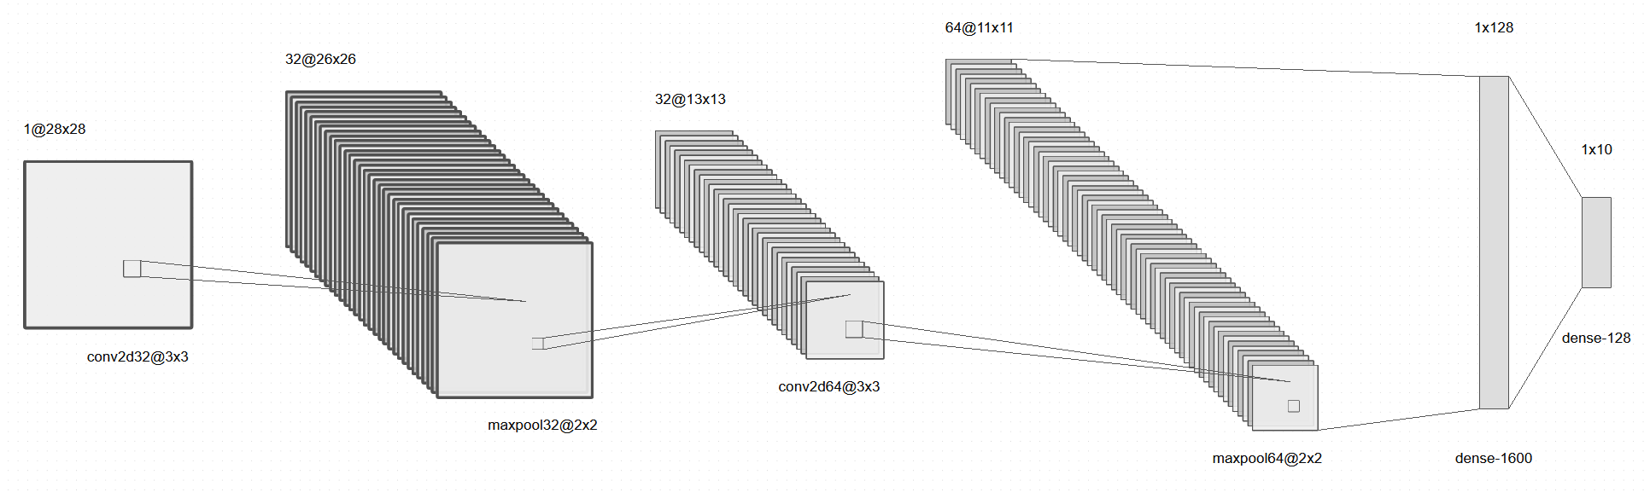
Рисунок 3.1 – Пример отображения структуры модели в графическом конструкторе

Каждый из слоев имеет контекстное меню, активируемое нажатием правой кнопкой мыши на слой. Набор опций меню включает: изменение параметров слоя, удаление слоя.
Изменение параметров слоя происходит в отдельной боковой вкладке. Для обеспечения корректности и оптимизации модели в процессе построения некоторые параметры имеют ограничения, автоматически определяемые на основе других параметров. Данные ограничения приведены в таблице 3.6.
Таблица 3.6 — Ограничения настройки параметров слоя
Тип слоя | Свойство | Ограничение
Сверточный | Размер фильтра | Не меньше размера входа слоя.
 |  | Только нечетный размер
 | Смещение фильтра | Не больше размера фильтра.
Подвыборка | Размер окна | Не меньше размера входа слоя.
 | Смещение окна | Не больше размера окна
Полносвязный | Размер слоя | Не больше 8192
Пример графического интерфейса настроек параметров слоя подвыборки приведен на рисунке 3.2.

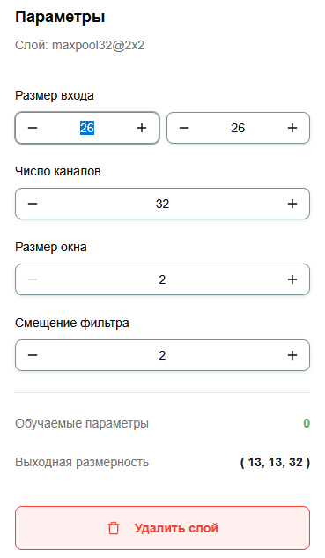
Рисунок 3.2 – Интерфейс изменения параметров слоя подвыборки

Проверка корректности архитектуры модели может быть инициирована пользователем при помощи нажатия кнопки в левом нижнем углу графического конструктора. Архитектура проверяется на соответствие входных и выходных размерностей слоев, а также на соответствие критериям и рекомендуемым параметрам, приведенным в таблице 1.4.
При завершении проверки во всплывающем окне будут отображены все обнаруженные ошибки конфигурации, а также архитектурные рекомендации, направленные на оптимизацию модели. Пример отображения результата проверки приведен на рисунке 3.3.

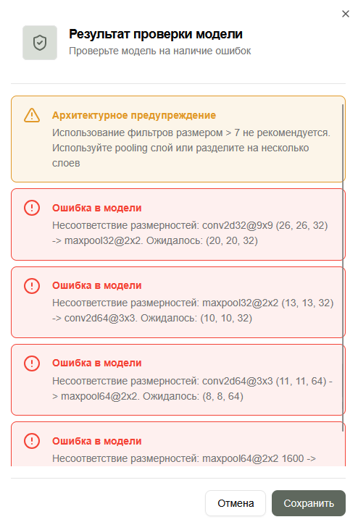
Рисунок 3.3 – Окно результата проверки архитектуры

Проверка архитектуры реализована в виде функции, которая получает на вход список слоев модели, а также объект датасета (если датасет выбран), после чего проверяет входной слой на соответствие размерности выбранного датасета, а затем последовательно проверяет соответствие размерностей и параметры каждого из слоев, сохраняя предупреждения в список, который возвращается в основную программу.
В листинге 3.10 приведен фрагмент функции, реализующей проверку архитектуры модели.
Листинг 3.10 – Инициализация объекта модели
export const _validateModel = (layers: Layer[], dataset: Dataset | null): ValidationAlert[] => {
const alerts: ValidationAlert[] = [];
if (layers.length === 0) {
alerts.push({
type: AlertType.Error,
body: { layerLabelFrom: "", layerLabelTo: "", expected: ">0", actual: "0" } as ValidationError,
});
return alerts;
}
let current: DimensionState = {
width: 0,
height: 0,
channels: 0,
};
for (let i = 0; i < layers.length; i++) {
const layer = layers[i];
const inputErrors = validateLayerInput(layers, i, current);
alerts.push(...inputErrors);

const nextState = calculateNextDimensions(layer!.params, current);
const warnings = validateArchitecture(layers, i, current, nextState);
alerts.push(...warnings);
current = nextState;
}
return alerts;
};
Таким образом, главный экран клиентской части покрывает все требования, представленные к графическому конструктору нейронной сети в таблице 2.1, а также предоставляет достаточный функционал для подбора оптимальной структуры модели. Общий вид интерфейса главного экрана представлен на рисунке 3.4.

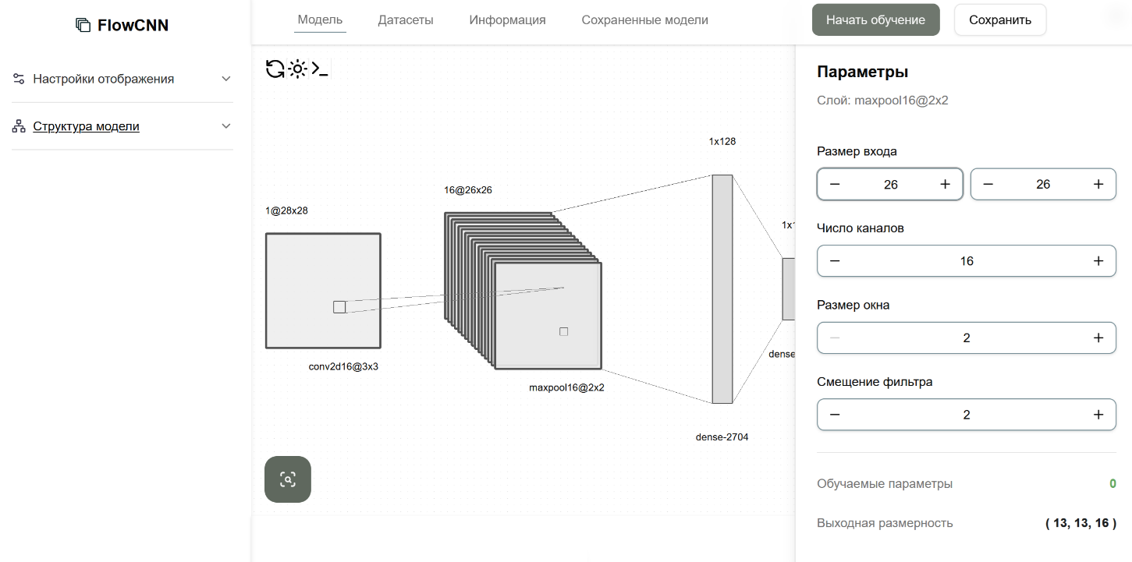
Рисунок 3.4 – Общий вид главного экрана графического конструктора

Вкладка «Датасеты» содержит список всех наборов данных, доступных в системе для обучения. Пользователь может ознакомиться с параметрами датасета, такими как объем тестовой и обучающей выборки, а также ознакомится с примерами изображений, содержащихся в датасете. Интерфейс данного экрана приведен на рисунке 3.5.

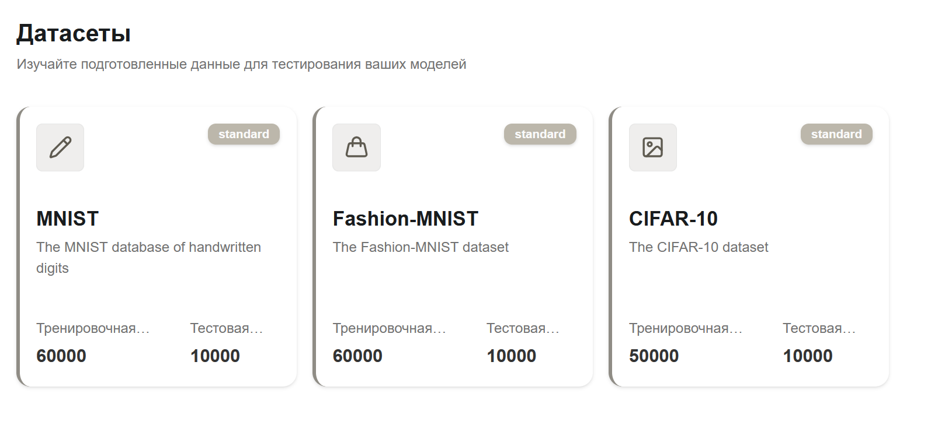
Рисунок 3.5 – Общий вид экрана с информацией о датасетах

При нажатии кнопки «Начать обучение» пользователь перенаправляется на страницу для инициализации процесса обучения модели. На данном экране настраиваются гиперпараметры модели, такие как число эпох и скорость обучения. Также необходимо выбрать набор данных для обучения, если он не был выбран ранее на соответствующем экране. Общий вид интерфейса страницы обучения приведен на рисунке 3.6.


Рисунок 3.6 – Общий вид страницы запуска обучения

Перед запуском обучения текущая модель автоматически проверяется на корректность архитектуры. Если при проверке обнаружены архитектурные ошибки, возможность запуска обучения блокируется, о чем выводится сообщение в окне «Сводка по модели». Кроме того, в данном окне приводится краткая сводка по основным параметрам модели, а также примерная оценка времени обучения модели.
Вкладка «Сохраненные модели» содержит список готовых моделей, доступных для загрузки, а также список всех сохраненных моделей пользователя. Загрузка моделей осуществляется при помощи нажатия кнопки в правом верхнем углу карточки модели, после чего структура слоев модели будет перенесена в рабочее пространство пользователя. Сохраненные пользовательские модели можно также удалить нажатием соответствующей кнопки в правом верхнем углу карточки. Интерфейс данного экрана приведен на рисунке 3.7.

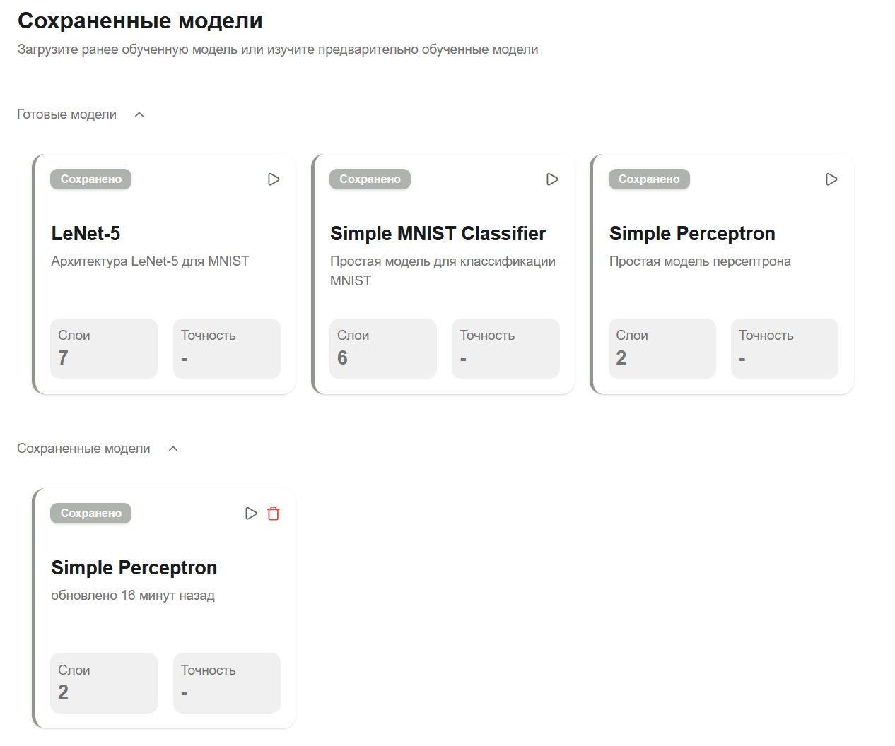
Рисунок 3.7 – Общий вид экрана с информацией о моделях

В соответствии с требованиями, сформулированными во второй главе, для каждой сохраненной модели предусмотрена отдельная страница с расширенной информацией о ее структуре и ходе обучения. На данной странице отображаются сводная информация по модели, график текущего обучения при активном запуске, строка состояния сервера обучения, а также таблица предыдущих запусков. Это позволяет пользователю оценивать не только архитектуру модели, но и динамику ее обучения, а также анализировать результаты выполненных экспериментов. На рисунках 3.8, 3.9 приведен пример внешнего вида элементов интерфейса данной страницы.

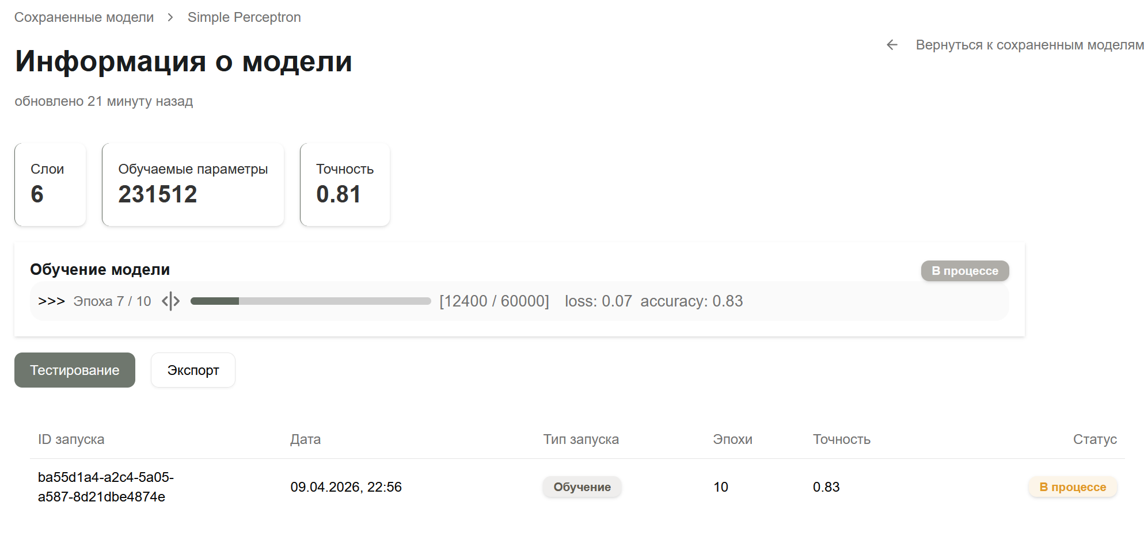
Рисунок 3.8 – Общий вид экрана с информацией о моделях

На данном экране отображаются основные характеристики модели для возможности быстрого анализа архитектуры и производительности модели.

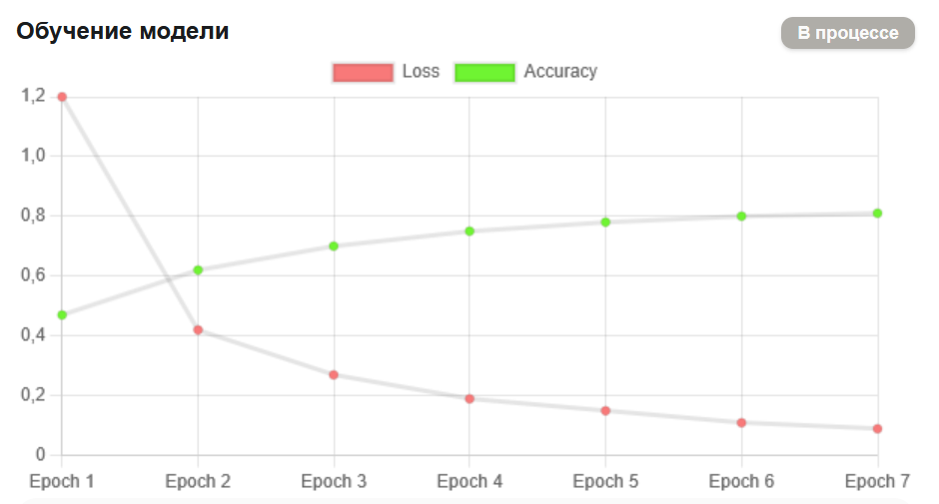
Рисунок 3.9 – Пример отображения графика обучения

Для проверки корректной работы элементов интерфейса клиентской части были проведены тесты на соответствие системы функциональным требованиям, а также требованиям, предъявленным в таблице 2.3. Результаты тестирования на соответствие функциональным требованиям приведены в таблице 3.7.
Таблица 3.7 — Функциональное тестирование клиентской части
Действие | Ожидаемый результат | Полученный результат
Последовательное добавление 3 слоев в пустую модель | Слои добавлены, визуальное отображение изменения архитектуры | Слои добавлены, корректно обновлена структура модели в графическом редакторе и панели архитектуры в левой панели
Изменение размера входного размера слоя | Параметры изменены, визуальное отображение изменения архитектуры | Параметры изменены, визуальное отображение изменения размера слоя в графическом редакторе
Изменения размера фильтра слоя | Параметры изменены, визуальное отображение изменения архитектуры | Параметры изменены, визуальное отображение изменения размера фильтра в графическом редакторе
Запуск верификации модели с корректной структурой | Верификация проведена, ошибок не найдено | Верификация проведена, ошибок не найдено
Запуск верификации модели с несовместимыми размерностями слоев | Верификация проведена, получено сообщение об ошибках в архитектуре | Верификация проведена, в окне верификации отображена вся информация об обнаруженных ошибках, а также ожидаемые параметры
Загрузка готовой модели | Модель загружена, визуальное отображение изменения архитектуры | Модель корректно загружена, корректно обновлена структура модели в графическом редакторе и панели архитектуры в левой панели
Запуск обучения модели с корректной структурой | Обучение запущено, начат мониторинг | Обучение запущено, пользователь перенаправлен на страницу модели, где отображаются обновляемые метрики обучения
Запуск верификации модели с несовместимыми размерностями слоев | Обучение не запущено | Опция запуска обучения недоступна, выведено уведомление о некорректной структуре модели
Результаты тестирования на соответствие нефункциональным требованиям приведены в таблице 3.8.
Таблица 3.8 — Нефункциональное тестирование клиентской части
Метрика | Результат
Largest Contentful Paint (LCP) | 0.5 с
Cumulative Layout Shift (CLS) | 0
Interaction to Next Paint (INP) | 56 мс
Минимальное разрешение экрана | 1366×768
Совместимые браузеры | Любые браузеры на chromium, firefox, safari
Функциональные тесты подтвердили корректность всех ключевых сценариев работы конструктора, включая создание архитектуры модели и обнаружение типичных ошибок конфигурации. Производительность интерфейса соответствует функциональным и нефункциональным требованиям: параметр LCP 0.5 секунд обеспечивает быструю первую отрисовку, параметр CLS 0 гарантирует полную визуальную стабильность интерфейса, а INP 56 мс подтверждает высокую отзывчивость на действия пользователя.

3.4. Оценка эффективности оптимизации архитектуры
Для количественной оценки влияния алгоритма подбора оптимальной модели на качественные параметры производительности проведено сравнение конфигурации до и после применения архитектурных рекомендаций. Описание архитектуры сравниваемых моделей приведено в таблице 3.9.
Таблица 3.9 — Архитектуры сравниваемых моделей
№ | Тип слоя | Параметры слоя | Неоптимизированная модель | Оптимизированная модель
1 | Свертка | Входной размер | 28x28x1 | 28x28x1
 |  | Размер фильтра | 9x9 | 3x3
 |  | Число фильтров | 16 | 16
2 | Подвыборка | Входной размер | Нет | 26x26x16
 |  | Размер окна | Нет | 2
3 | Свертка | Входной размер | 20x20x16 | 13x13x16
 |  | Размер фильтра | 9x9 | 3x3
 |  | Число фильтров | 32 | 32
4 | Подвыборка | Входной размер | Нет | 11x11x32
 |  | Размер окна | Нет | 2
5 | Полносвязный | Входной размер | 1152 | 800
 |  | Выходной размер | 256 | 256
5 | Полносвязный | Входной размер | 256 | 256
 |  | Выходной размер | 10 | 10
Оптимизированная модель построена путем применения к неоптимизированной модели архитектурных рекомендаций, приведенных в таблице 1.4.
Тестирование проводилось на датасете MNIST Digits, с объемом обучающей выборки в 60000 изображений, объемом тестовой выборки в 10000 изображений. Число эпох обучения – 10. Сравнение результатов тестирования моделей на основе ключевых метрик приведено в таблице 3.10.
Таблица 3.10 — Сравнение результатов тестирования
Метрика | Неоптимизированная модель | Оптимизированная модель
Точность | 99,04% | 99,21%
Время обработки выборки | 420 секунд | 404 секунды
Объем сохраненного файла параметров | 1331 Кб | 830Кб
На рисунке 3.10 приведено сравнение графиков точности и потерь моделей при обучении.

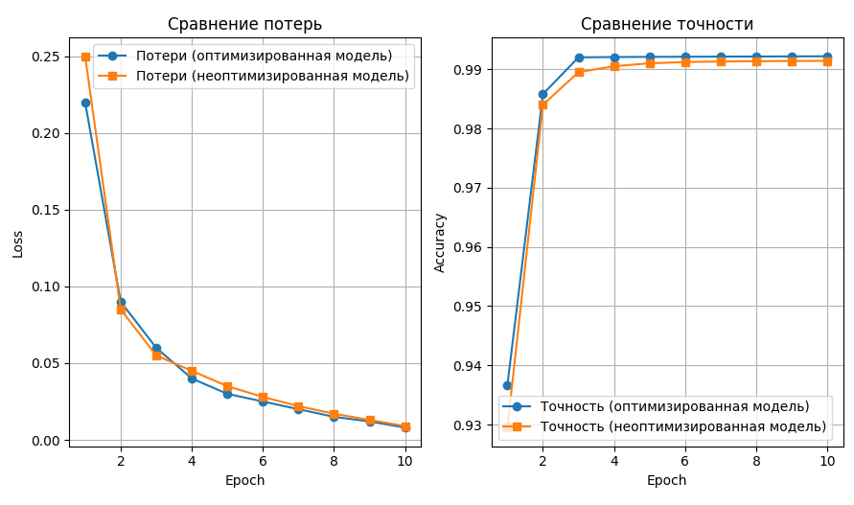
Рисунок 3.10 – Сравнение метрик обучения моделей

По результатам сравнения установлено, что оптимизированная модель при незначительном росте точности с 99,04% до 99,21% показывает заметное сокращение времени обработки выборки с 420 до 404 секунд, а также уменьшение объем файла параметров с 1331 КБ до 830 КБ.
Полученные результаты показывают, что применение архитектурных рекомендаций позволяет повысить вычислительную эффективность модели без потери качества классификации.
По итогам разработки клиентская часть включает реализацию графического конструктора CNN с визуализацией в стиле LeNet-5, настройкой параметров слоев, верификацией архитектуры и интерфейсом запуска обучения. Интерактивный канвас-редактор совместно с интерфейсом запуска обучения обеспечивает наглядную визуализацию архитектуры и контроль над параметрами при проектировании, а также настройку параметров сети и гиперпараметров обучения с автоматической проверкой ограничений, приведенных в таблице 1.4, что обеспечивает достаточный функционал для подбора оптимальной структуры нейронной сети.
Таким образом, в третьей главе представлена полная реализация системы графического конструктора сверточных нейронных сетей, включающая вычислительный модуль для оптимизации вычислений и запуска моделей нейронных сетей, серверную часть для маршрутизации запросов и хранения данных, а также клиентскую часть, обеспечивающую построение оптимальных моделей сверточных нейронных сетей, их визуализацию, анализ, а также интерфейс управления и данными.
Разработанная автоматизированная информационная система в полной мере обеспечивает выполнение представленных к ней задач, а также полностью удовлетворяет установленным требованиям.

Заключение
Исследование, проведенное в данной выпускной квалификационной работе, позволило разработать автоматизированную информационную систему для подбора оптимальной модели сверточной нейронной сети по заданным входным параметрам на основании актуальных стандартов разработки программных продуктов и современных технологических решений. Использование алгоритмов подбора оптимальной модели позволило при обучении получить прирост точности в 0,17%, сокращение времени обработки выборки на 16 секунд, а также сокращение объема файла, хранящего параметры модели на 501Кб.
В ходе работы были получены следующие результаты:
1. Выполнен анализ принципов работы и архитектурных особенностей сверточных нейронных сетей.
2. Проведен обзор существующих методов и программных средств для представления и проектирования архитектур сверточных нейронных сетей.
3. Сформулированы функциональные и нефункциональные требования к автоматизированной информационной системе для построения и подбора архитектуры сверточной нейронной сети по заданным входным параметрам.
4. Разработана архитектура, определены методы и технологии реализации автоматизированной информационной системы.
5. На основании выведенных требований реализована автоматизированная информационная система
Разработанная АИС может быть использована в качестве дополнения к методическим материалам для повышения качества освоения дисциплин, связанных с нейронными сетями, а также в профессиональной деятельности разработчиков для автоматизации процессов подбора оптимальных моделей сверточных нейронных сетей. Кроме того, разработанная информационная система имеет потенциал для проведения дальнейших исследований для усовершенствования алгоритма оптимизации модели нейронной сети.

Список использованных источников
1. Zeiler, M.D., Fergus, R. Visualizing and Understanding Convolutional Networks / Zeiler, M.D., Fergus, R. [Текст] // Computer Vision – ECCV 2014. — Zurich:ECCV: European Conference on Computer Vision, 2014. — С. 818-833.
2. Маршалко, Д. А., Кубанских, О. В. Архитектура свёрточных нейронных сетей [Текст] / Д. А. Маршалко, О. В. Кубанских // Ученые записки Брянского государственного университета. — 2019. — № 4. — С. 10–13.
3. Reza, M.H., Sibly, M.N.B., Rabbani, S.G. A comprehensive review of convolutional neural networks: foundations, enhancements and applications. [Текст] / Reza, M.H., Sibly, M.N.B., Rabbani, S.G. // Neural Computing and Applications. — 2026. — № 38. — С. 56.
4. Dumoulin V., Visin F. A guide to convolution arithmetic for deep learning [Текст] / Dumoulin V., Visin F. // ArXiv e-prints. — 2016. — № 1603. — С. 1-31.
5. Новиков, И. К., Свинчук, И. В. Анализ особенностей и создание нейронной сети с использованием технологии NVIDIA CUDA [Текст] / И. К. Новиков, И. В. Свинчук // Нейрокомпьютеры: разработка, применение. — 2026. — № 3. — С. 1–18.
6. Bouvrie J. Notes on Convolutional Neural Networks [Текст] / Bouvrie J. // Center for Biological and Computational Learning Department of Brain and Cognitive Sciences Massachusetts Institute of Technology. — 2014. — С. 1-8.
7. LeCun Y., Bottou L., Bengio Y., Haffner P. Gradient-based learning applied to document recognition [Текст] / LeCun Y., Bottou L., Bengio Y., Haffner P. // Proceedings of the IEEE. — 1998. — № 11. — С. 2278–2324.
8. Krizhevsky A., Sutskever I., Hinton G.E. ImageNet Classification with Deep Convolutional Neural Networks / Krizhevsky A., Sutskever I., Hinton G.E. [Текст] // Advances in Neural Information Processing Systems: 2012. — С. 1-9.
9. Arsenov, A., Ruban, I., Smelyakov, K., Chupryna, A. Evolution of Convolutional Neural Network Architecture in Image Classification Problems / Arsenov, A., Ruban, I., K., Chupryna, A. [Текст] // International Conference on Intelligent Tutoring Systems: 2018. — С. 35-45.
10. Latif G., Alghazo J., Majid Ali K., Ghassen B.B., Khaled F., Nazeeruddin M. Deep convolutional neural network (CNN) model optimization techniques — Review for medical imaging [Текст] / Latif G., Alghazo J., Majid Ali K., Ghassen B.B., Khaled F., Nazeeruddin M. // AIMS Mathematics. — 2024. — № 9. — С. 20539–20571.
11. Marshall G. C. Guidelines for Neural Network System Architecture Diagrams / Marshall G. C. [Текст] // International conference on theory and application of diagrams: 2021. — С. 1-3.
12. Harley A.W. An Interactive Node-Link Visualization of Convolutional Neural Networks / Harley A.W. [Текст] // International Symposium on Visual Computing. — Springer International Publishing Switzerland, 2015. — С. 867–877.
13. Wongsuphasawat K., Smilkov D., Wexler J., Wilson J., Mané D., Fritz D., Krishnan D., Viégas F. B., Wattenberg M. Visualizing Dataflow Graphs of Deep Learning Models in TensorFlow [Текст] / Wongsuphasawat K., Smilkov D., Wexler J., Wilson J., Mané D., Fritz D., Krishnan D., Viégas F. B., Wattenberg M. // Transactions on Visualization and Computer Graphics. — 2018. — № 1. — С. 1–12.
14. Wang, Z.J., Turko, R., Shaikh, O., Park, H., Das, N., Hohman, F., Kahng, M., Chau, D. CNN EXPLAINER: Learning Convolutional Neural Networks with Interactive Visualization [Текст] / Wang, Z.J., Turko, R., Shaikh, O., Park, H., Das, N., Hohman, F., Kahng, M., Chau, D. // Transactions on Visualization and Computer Graphics. — 2021. — № 2. — С. 1396-1404.
15. LeNail A. NN-SVG: Publication-Ready Neural Network Architecture Schematics [Текст] / LeNail A. // The Journal of Opensource Software. — 2019. — № 4. — С. 4.
16. Киселев, В. В., Бескровный, С. М. Применение сверточных нейронных сетей для сегментации среза композита [Текст] / В. В. Киселев, С. М. Бескровный // Электронный научный журнал «Дневник Науки». — 2025. — № 3. — С. 1–8.
17. Буйневич М. В., Долженков С. С. Актуальность и содержание исследования проблемных вопросов интеграции IT-Skills-технологии в цифровую образовательную среду профильного вуза [Текст] / Буйневич М. В., Долженков С. С. // Научный журнал «Информационные технологии и Телекоммуникации». — 2025. — № 13. — С. 71‒82.
18. Масис В. С., Воронкин Е. Ю. Разработка методики проектирования интерактивного интерфейса интеллектуальных систем / Масис В. С., Воронкин Е. Ю. [Текст] // Интерэкспо Гео-Сибирь. — Новосибирск: Федеральное государственное бюджетное образовательное учреждение высшего образования "Сибирский государственный университет геосистем и технологий", 2025. — С. 194–200.
19. Рубанов, В. В. Способы отображения объектов в реляционных базах данных [Текст] / В. В. Рубанов // Труды Института системного программирования РАН. — 2002. — № 3. — С. 139–164 .
20. Латушкина Т.С., Яковлев В. А., Майорова И. А. Использование и применение javascript-фреймворков (react, angular, vue.js) для разработки web-приложений [Текст] / Латушкина Т.С., Яковлев В. А., Майорова И. А. // Экономика и Предпринимательство. — 2023. — № 9. — С. 1374–1376.
21. Cincović, J., Punt, M. Comparison: Angular vs. React vs. Vue. Which framework is the best choice? / Cincović, J., Punt, M. [Текст] // ICIST 2020 Proceedings. — Belgrade: Information Society of Serbia - ISOS, 2020. — С. 250-255.
22. Xu W. Benchmark Comparison of JavaScript Frameworks React, Vue, Angular and Svelte [Текст] / Xu W. // Hämtad den. — 2021. — № 5. — С. 1-39.
23. Carmo K. X., Ferreira F. J., Figueiredo E. Performance Evaluation of Back-End Frameworks: A Comparative Study / Carmo K. X., Ferreira F. J., Figueiredo E. [Текст] // Proceedings of (SBSI 2024). — NY, USA:ACM, 2024. — С. 1-11.
24. Sotiropoulos T., Chaliasos S., Atlidakis V., Mitropoulos D., Spinellis D. Data-Oriented Differential Testing of Object-Relational Mapping Systems / Sotiropoulos T., Chaliasos S., Atlidakis V., Mitropoulos D., Spinellis D. [Текст] // 2021 IEEE/ACM 43rd International Conference on Software Engineering (ICSE). — Madrid:IEEE, 2021. — С. 1535-1547.

Приложения
Приложение А.1 – Пример вычисления результата операции корреляции
Приложение А.2 – Пример вычисления результата прямого прохода через слой подвыборки
Приложение А.3 – Пример вычисления результата прямого прохода через полносвязный слой
Приложение А.4 – Пример вычисления операции полной свертки двух матриц
Приложение Б – Описание классов программной реализации слоев CNN

Приложение А.1
Пример вычисления результата операции корреляции
Исходные данные:
,
,
,
.

Вычисление по формуле (3):

Последовательное вычисление результата операции корреляции по формуле (2), где :
,,
,
,
,
,,
,
.
Результат:
,
,
,
,
,
,
,
,
.

Вычисление элементов матрицы выходных значений по формуле (1):
,
,
,
,
,
,
,
,
.

Результат:
.

Приложение А.2
Пример вычисления результата прямого прохода через слой подвыборки
Входные данные:
.
,
.

Расчет размера выходной матрицы по формуле (3):

Расчет выходной матрицы по формуле (4), :
,
,
,
.

Результат:
.

Приложение А.3
Пример вычисления результата прямого прохода через полносвязный слой
Входные данные:
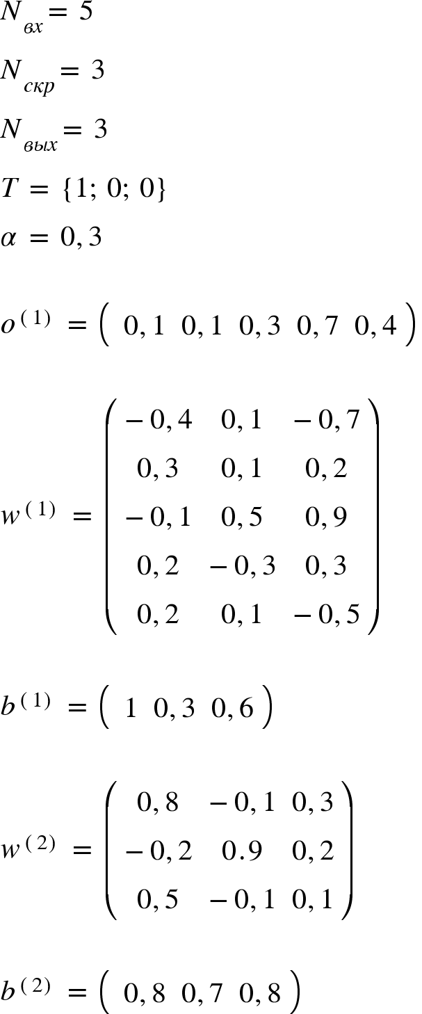,
,
.

Вычисление вектора значений активации нейронов в скрытом слое по формуле (5), где k = 1:

В числовых значениях формула принимает вид:

.

Полученный результат:
.

Приложение А.4
Пример вычисления операции полной свертки двух матриц
Входные данные:
,
.

Вычисление полной свертки эквивалентно вычислению операции свертки с добавлением нулевой рамки размером . Тогда, из формулы (4) следует, что размер матрицы выходных данных операции полной свертки N вычисляется как:

При обратном проходе внутри сверточного слоя нейросети размер матрицы , получаемой после выполнения операции полной свертки матрицы значений локальных ошибок и матрицы фильтра , равен размеру матрицы входных значений .
Поэлементное вычисление полной свертки по формуле (12), где :
,
,
,
,
,
,
,
,
,
,
,
,
,
,
,
,
,
,,
,
,
,
,
,
.

Результат:
.

Приложение Б
Описание классов программной реализации слоев CNN
Приложение Б содержит описание классов программной реализации слоев сверточной нейронной сети, используемых в разработанном программном комплексе. В нем приведены основные классы, их назначение, состав атрибутов и реализуемые методы, обеспечивающие выполнение операций свертки, подвыборки, активации и формирования выходных данных сети.
В таблице Б.1 представлено описание класса Conv, реализующего сверточный слой нейронной сети в программном комплексе. В таблице приведены его основные свойства, методы класса, обеспечивающие создание экземпляра, выполнение прямого прохода и обратного распространения ошибки.
Таблица Б.1 — Описание класса Conv
Свойства и методы | Тип | Описание
int input_width | private | Размер входных данных (высота).
int input_height |  | Размер входных данных (ширина).
int channels |  | Число каналов входных данных.
int kernel_size |  | Размер фильтра слоя.
int num_kernels |  | Количество фильтров слоя.
int stride |  | Смещение фильтра слоя.
int padding |  | Размер добавочной рамки входных данных.
int output_width |  | Размер выходных данных (высота).
int output_height |  | Размер выходных данных (ширина).
float *kernels |  | Фильтры слоя.
float *biases |  | Смещения слоя.
Conv(int input_height, int input_width, int channels, int kernel_size, int n_kernels = 1, int stride = 1, int padding = 0) | public | Конструктор класса. Создает с заданными параметрами.
void forward(float *inputs) override |  | Реализует логику прямого прохода сверточного слоя.
float* backward(float *inputs, float *targets) |  | Реализует логику обратного прохода сверточного слоя.
Таблица Б.2 содержит описание класса MaxPooling, реализующего слой подвыборки в программной реализации сверточной нейронной сети. В ней представлены основные параметры класса, приведены методы класса, обеспечивающие создание объекта, выполнение прямого прохода и обратного распространения ошибки.
Таблица Б.2 — Описание класса MaxPooling
Свойства и методы | Тип | Описание
int input_width | private | Размер входных данных (высота).
int input_height |  | Размер входных данных (ширина).
int channels |  | Число каналов входных данных.
int kernel_size |  | Размер фильтра слоя.
int stride |  | Смещение фильтра слоя.
int* max_indices |  | Индексы максимальных элементов при прямом проходе.
int output_width |  | Размер выходных данных (высота).
int output_height |  | Размер выходных данных (ширина).
float *kernels |  | Фильтры слоя.
float *biases |  | Смещения слоя.
MaxPooling(int in_w, int in_h, int channels, int pool=2, int s=2) | public | Конструктор класса. Создает с заданными параметрами.
void forward(float *inputs) override |  | Реализует логику прямого прохода слоя подвыборки.
float* backward(float *inputs, float *targets) |  | Реализует логику обратного прохода слоя подвыборки.
Таблица Б.3 содержит описание класса Dense, реализующего полносвязный слой нейронной сети в программной части проекта. В таблице приведены основные параметры и конструктор класса. Кроме того, указаны методы, обеспечивающие выполнение прямого прохода и обратного распространения ошибки для полносвязного слоя.
Таблица Б.3 — Описание класса Dense
Свойства и методы | Тип | Описание
float *weights | private | Веса слоя.
float *biases |  | Смещения слоя.
Dense(int layer_size, int next_size); | public | Число каналов входных данных.
void forward(float *inputs) override |  | Реализует логику прямого прохода полносвязного слоя.
float* backward(float *inputs, float *targets) |  | Реализует логику обратного прохода полносвязного слоя.
Представленные таблицы описывают основные классы программной реализации слоев сверточной нейронной сети и показывают, как теоретическая структура CNN была формализована в объектно-ориентированном виде. В них отражены ключевые параметры каждого слоя, а также методы, обеспечивающие выполнение прямого и обратного проходов. Приведенные классы составляют основу вычислительного модуля системы и обеспечивают реализацию основных операций обработки и обучения нейронной сети.

